**Apprendimento automatico**

**Apprendimento**: capacità di sfruttare l’esperienza per migliorare il comportamento nello svolgimento di specifici compiti.

* *estensione* delle abilità/comportamenti possibili (fare di più)
* miglioramento dell’*accuratezza* nei compiti svolti (far meglio)
* miglioramento dell’*efficienza* (fare prima)

*Apprendimento supervisionato* di modelli predittivi: dato un insieme di esempi, coppie input + output, predire l’output per nuovi casi di cui si conosce solo l’input, ove l’input può essere visto come una sola feature oppure come un vettore delle feature e la feature di output prende il nome di target.

Il processo che dà vita al apprendimento è un processo **induttivo**  quindi con il ML effettuiamo inferenza induttiva e non deduttiva come visto nei sistemi KBS che ragionano sulla KB.

*Approcci*

* Scegliere una singola ipotesi di modello che si adatti bene agli esempi dati
* predizioni direttamente a partire dagli esempi
* predizioni selezionando un sottospazio di ***ipotesi coerenti*** con gli esempi
* predizioni in base a distribuzioni di probabilità delle ipotesi *condizionate* dagli esempi osservati

**Task:** comportamento o compito nel quale migliorare

**Dati:** esperienze usate per migliorare le prestazioni nel task (sequenza di esempi)

**Misura:** del miglioramento - come/cosa migliorare: incremento di abilità, efficacia, efficienza

Si considerano conoscenza di fondo BK e dati (coppie input → output) per creare una *rappresentazione interna*, ovvero parte della KB da usare per future azioni/decisioni (effettuando predizioni).

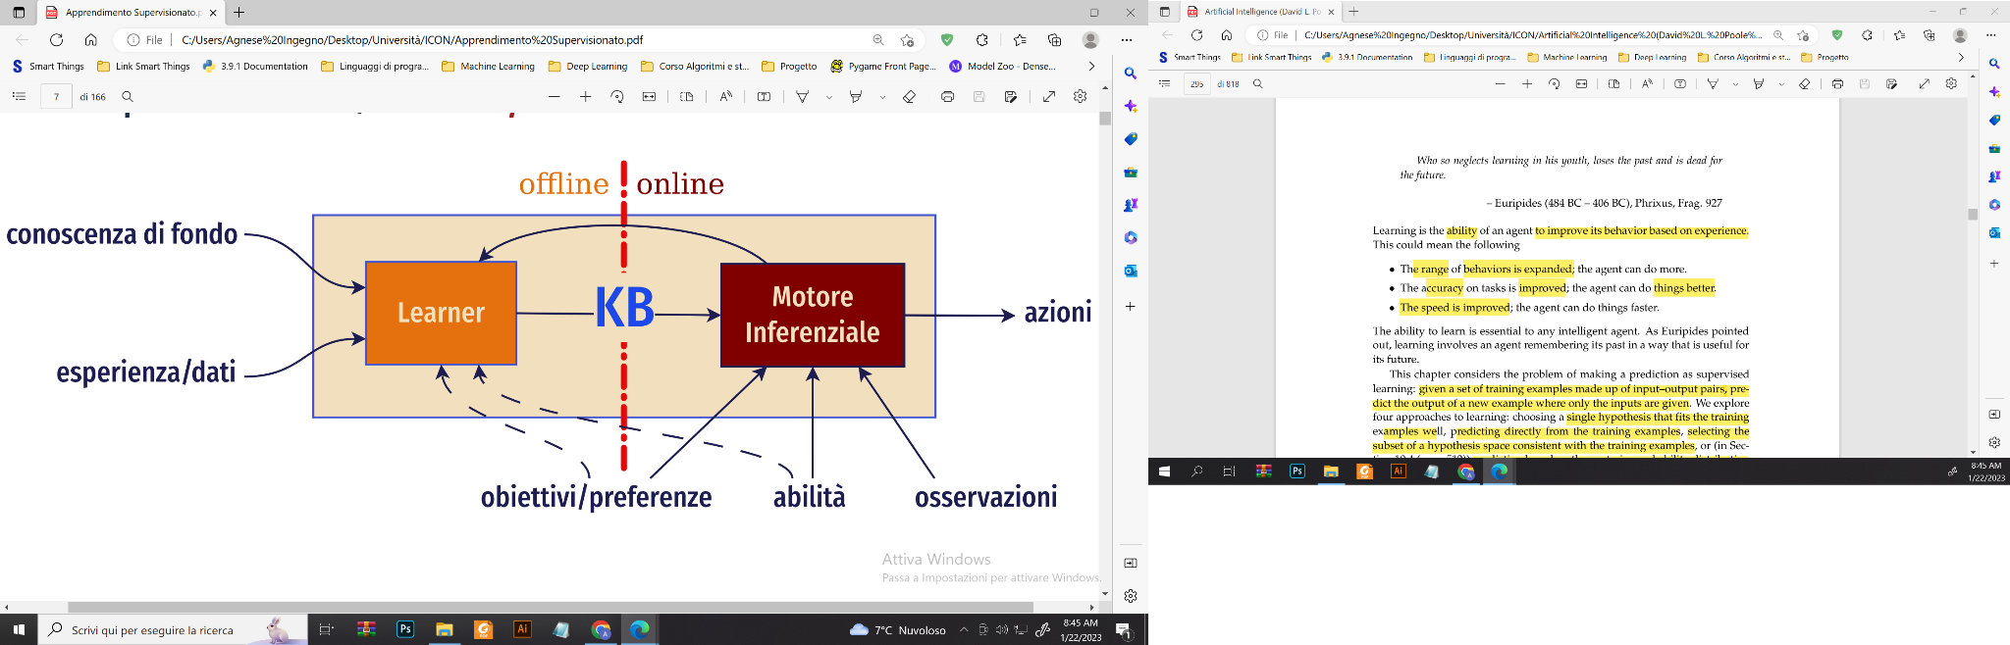

L’insieme di training prevede esempi descritti in termini di **feature** (caratteristiche, attributi) di input e target (obiettivo), serve imparare a predire (online) il valore ignoto target per nuove osservazioni.

* *classificazione* (target discreto) OR *regressione* (target continuo)

Altri obiettivi:

* apprendimento non supervisionato: regolarità/pattern, senza target espliciti
* concept/relational learning: modelli per rappresentazioni più espressive (concetti, relazioni, programmi logici ILP)
* reinforcement learning: apprendere comportamenti “corretti” attraverso ricompense e punizioni
* analytic learning: per ragionare/prendere decisioni più velocemente
* ranking: imparare a ordinare → rec. sys

**Feedback**: dipende dal task di apprendimento

* **supervisionato:** esempi di training forniti da un esperto/addestratore, con il corretto valore-target per ognuno
* **non-supervisionato:** osservazioni delle sole feature di input (si devono scoprire categorie/regolarità nei dati)
* **per rinforzo:** ricompense e punizioni, il valore delle azioni/decisioni (problema del credit assignment, ovvero determinare le azioni responsabili di ricompense e punizioni)

**Offline/Online**: acquisizione esempi

* **apprendimento offline:** tutti disponibili prima dell’azione/decisione
* **apprendimento online**: nel tempo, nel corso del processo di learning
  + rappresentazione degli esempi pregressi prima di averli visti tutti
  + nuovi esempi → aggiornamento della rappresentazione (tipicamente non si possono osservare tutti i potenziali esempi)
  + active learning: il sistema ragiona e decide gli esempi da acquisire

**Rappresentazione**: codifica interna dell’esperienza: ipotesi/modello predittivo

* forma *grezza*, le esperienze stesse, gli esempi, oppure
* forma *compatta*, più frequente, generalizzazioni dei dati
* Apprendimento come problema di **induzione** (da esempi particolari a conclusioni generali), opposto della deduzione e diverso dall’abduzione
* principi-guida per la scelta
  + una rappresentazione più ricca permette di esprimere ipotesi generali ma è più difficile da apprendere (servono più dati, serve scegliere tra più ipotesi coerenti con i dati disponibili)
  + si studia nell’ambito di rappresentazioni particolari (alberi dec, reti neurali,...)

**Misura delle prestazioni**: il miglioramento dei modelli viene misurato su nuovi dati

* **valutazione:** tipicamente si dividono gli esempi in *training* e *test*
  + si costruisce una rappresentazione del modello sugli esempi di training
  + Si misura l’**accuratezza predittiva** su esempi di test, non considerati nel training: *questa è una misura approssimata delle prestazioni da ripetere al variare delle suddivisioni del campione di dati*
* **caso supervisionato:** ipotesi/classificatori, indotti da campioni della popolazione, devono generalizzare il training set, senza farsi fuorviare da sue specificità (altrimenti risulterebbero scarsamente predittivi rispetto ai nuovi dati)
  + facile raggiungere il 100% di accuratezza sul training set, questo può essere un segnale di allerta in particolare se si ha tale percentuale sul training e una percentuale bassa o comunque scarsa sul test set

**Bias**: tendenza a preferire certe ipotesi rispetto ad altre (senza bias, come stabilire che un’ipotesi sia migliore di un’altra?) Il bias rappresenta le fondamenta induttive sulle quali si basa il modello che viene ad essere scelto ed addestrato senza il bias il modello non avrebbe nessuna base razionale sulla quale prendere una scelta durante l’apprendimento.

* è un fattore esterno che prescinde dai dati, per predizioni su esempi non visti
* la scelta del bias è un problema empirico da risolvere attraverso la pratica
  + tipicamente si basa sulla complessità delle ipotesi
  + *rasoio di Occam → si dimostra da informatici con la teoria dell’informazione, modelli più complessi hanno bisogno di molti più esempi*.

**Apprendimento come ricerca**: scelti rappresentazione e bias, l’apprendimento è un problema di ricerca [version space]

* si attraversa lo spazio delle ipotesi (rappresentazioni possibili del modello) per trovare quella che meglio si adatta agli esempi, dato il bias
  + tipicamente spazi molto estesi, spesso infiniti, per cui non si può effettuare una ricerca sistematica
  + quasi tutte le tecniche di ricerca possono essere viste come una forma di ricerca locale
* la definizione dell’algoritmo richiede la definizione dello spazio di ricerca, una funzione di valutazione e un metodo di ricerca.

**Rumore**: i dati reali sono imperfetti

* contengono rumore (feature osservate inadeguate a predire la classificazione)
* possono presentare dati mancanti per alcuni esempi
* contenere valori errati di alcune feature.
* Presenza di outlier

**Ordine** naturale del dominio delle feature (es. nello spazio, nel tempo)

* ***interpolazione***→ predizioni per casi compresi tra i dati osservati
* ***estrapolazione*** → predizioni per casi che vanno oltre gli esempi visti (meno accurata, più facile predire il passato che il futuro)

Notiamo che i parametri di ipotesi ottimizzati per l’interpolazione possono rivelarsi pessimi per l’estrapolazione.

# **Apprendimento supervisionato**

* *Feature* → funzione F definita sugli esempi
* **dominio** della feature: l’insieme dei valori che può assumere
* ossia **codominio** di F
* *Dati* → feature di **input** (X1, …, Xn), feature obiettivo/**target** (Y1, …, Yk) e insieme di **esempi** suddiviso in training set (valori disponibili per tutte le feature) e test set (valori solo per le feature di input).
* *Problema* → imparare sulla base del training set un’ipotesi, def (parametrica) di una funzione, atta a predire i valori delle Yj degli esempi di test (e di altri disponibili in futuro)

## **Valutare le predizioni**

Ŷ(e) è una **stima puntuale** (predittore) di Y(e) e l’errore di Ŷ(e) è una misura della distanza della distanza tra i due valori. Per i problemi di regressione, i numeri reali sono confrontabili aritmeticamente, mentre per i problemi di classificazione ci sono diverse possibilità:

* Y binaria può essere mappata su {0, 1} e Ŷ può essere un numero reale in [0, 1]
  + in tal caso, i valori sono confrontabili numericamente
  + in alternativa anche {-1, 1} o zero/non-zero
* Y **cardinale** con valori mappati sui reali (differenze tra valori *hanno un significato*)
  + si può considerare la differenza, per cui stime e valori reali sono confrontabili su tale scala
* Y **ordinale**: se il dominio è totalmente ordinato ma le differenze tra valori non sono comparabili (es. {small, medium, large}, predizione “small” or “large” è diverso da una predizione “medium”).
* Y **totalmente ordinata**, dato un suo valore v si può definire la feature binaria Y <= v mediante **cut** (*taglio*); combinando più tagli si possono costituire feature con dominio fatto di intervalli
* Y ha dominio {v1, …, vk}, k > 2, allora si possono avere predizioni separate per ciascun vi usando **variabili-indicatrici** binare Yi associate a ogni vi, dove

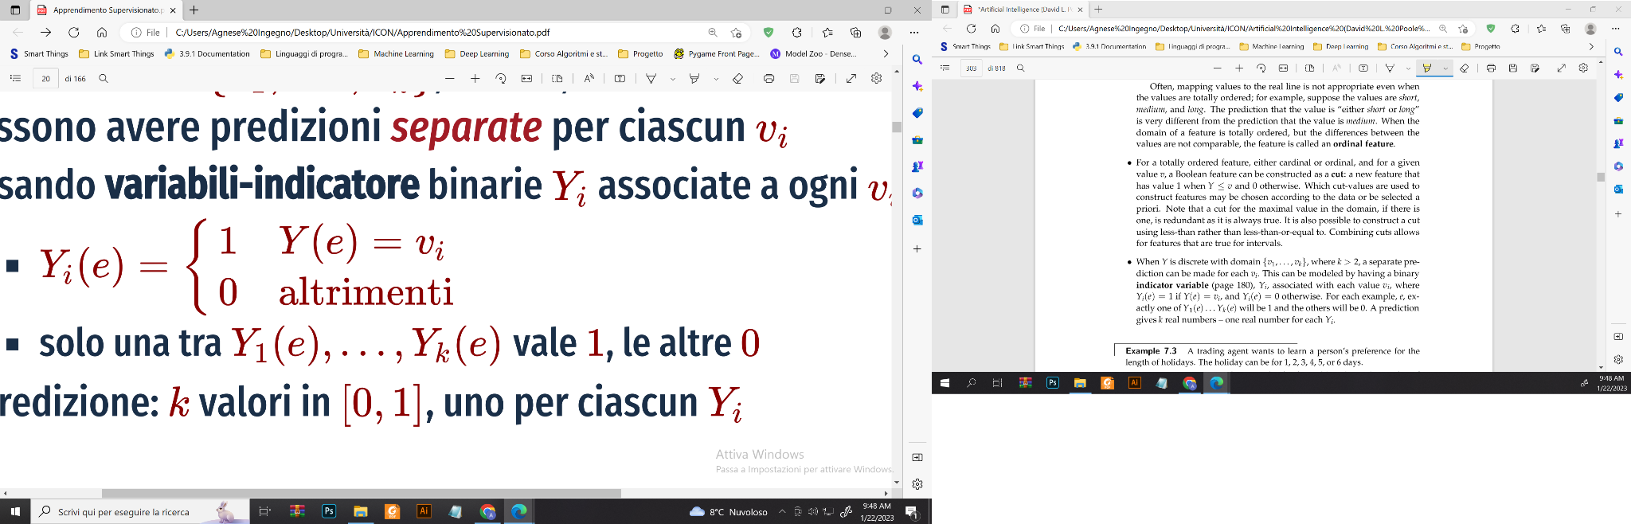

* + solo una delle Yi vale 1, le altre 0
  + la predizione prevede k valori in [0, 1]

### **Misure dell’errore di predizione**

* **Errore 0/1** → somma del numero di predizioni errate sugli esempi e per target (la disuguaglianza ha valore 1 se è vera, 0 se falsa). Non tiene conto di quanto sia errata una predizione ovvero non pesa gli errori in modo differente ma ogni tipologia di errore è valutata allo stesso modo “con lo stesso peso”:

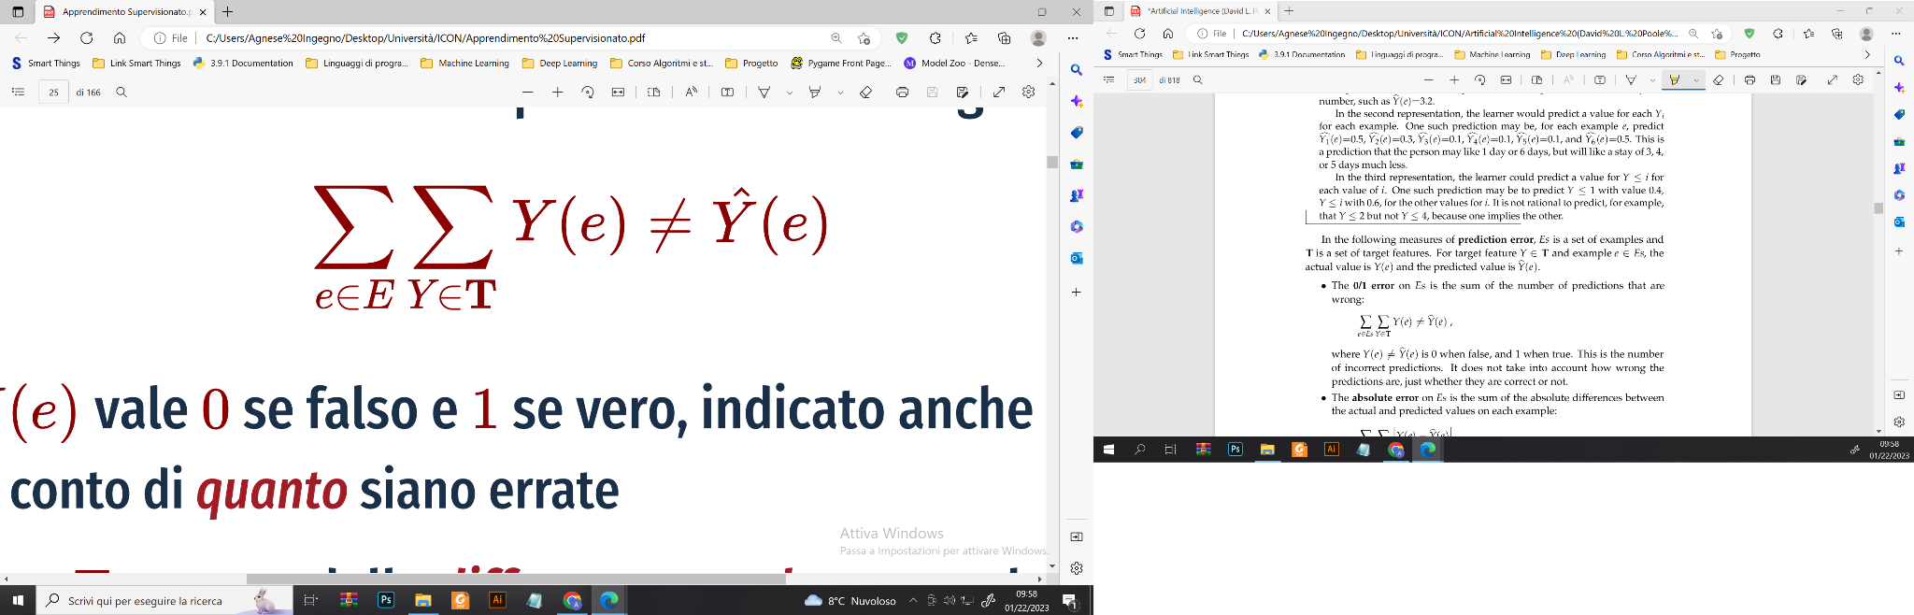

* **Errore assoluto** → somma delle *differenze assolute*tra valori effettivi e le loro stime, qui questo errore mette in evidenza la magnitudine del errore commesso ovvero la sua gravità presa nel totale dell’apprendimento svolto:

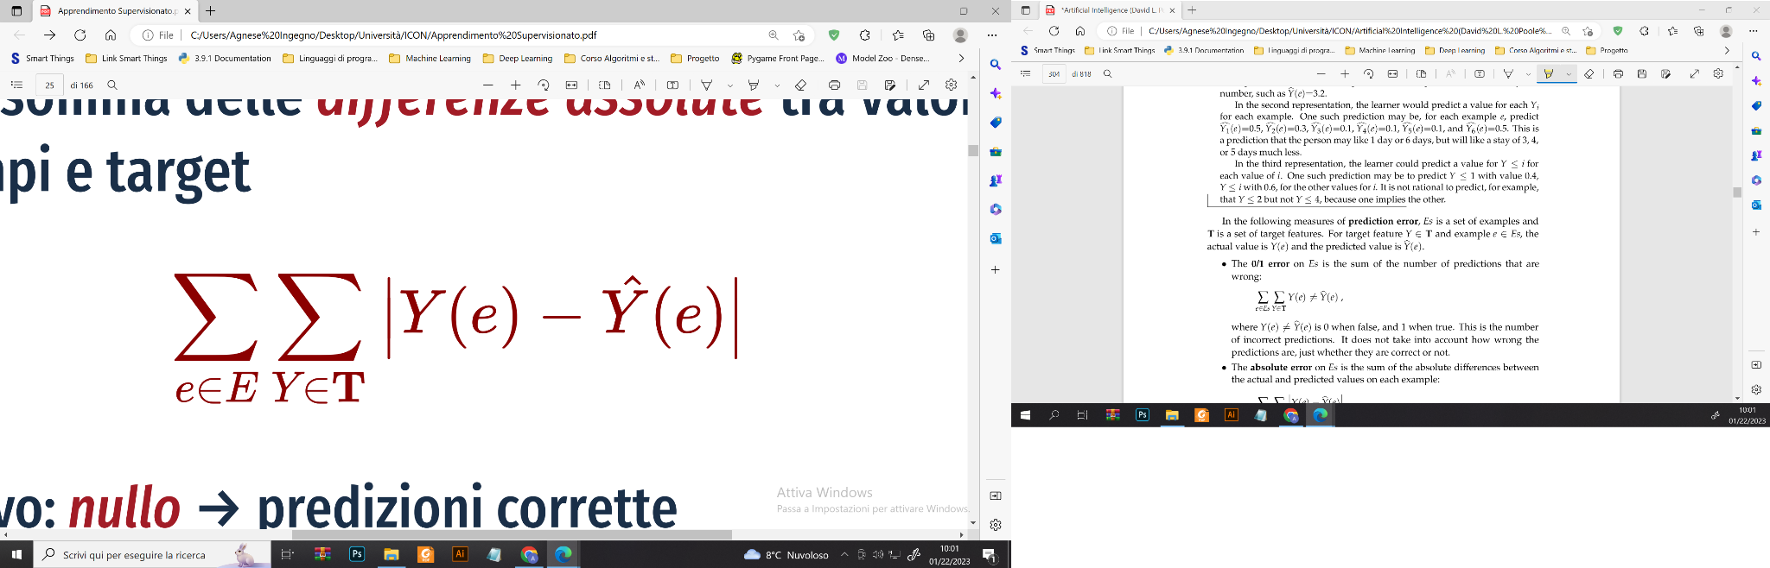

* **Somma dei quadrati degli errori** → penalizza maggiormente errori grandi, l’idea è di dare maggior peso agli errori maggiori andandoli ad aumentare attraverso la funzione elevamento al quadrato. In alternativa si può usare l’**RMSE root mean square error**, la radice dell’errore quadratico medio (*stessi punti di minimo*):

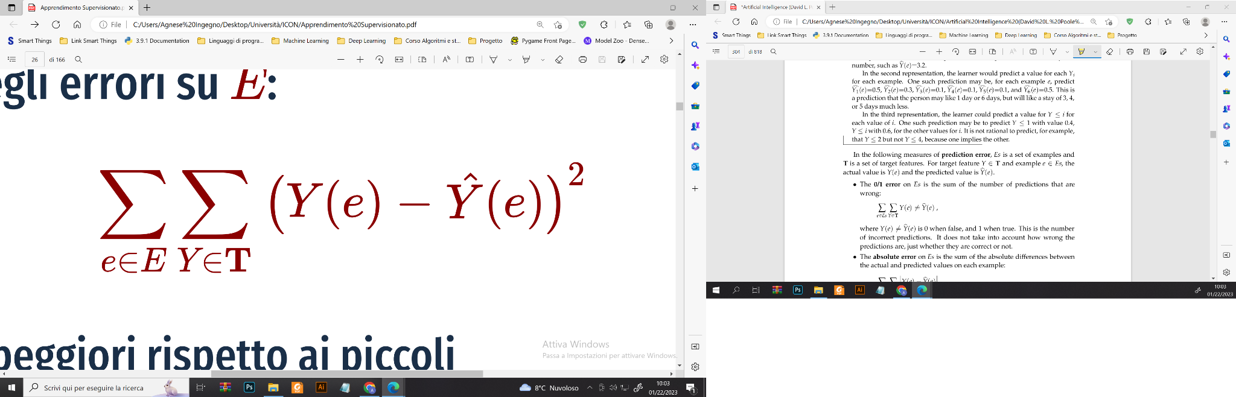

* **Errore nel caso pessimo** → massima differenza assoluta tra stime e valori effettivi

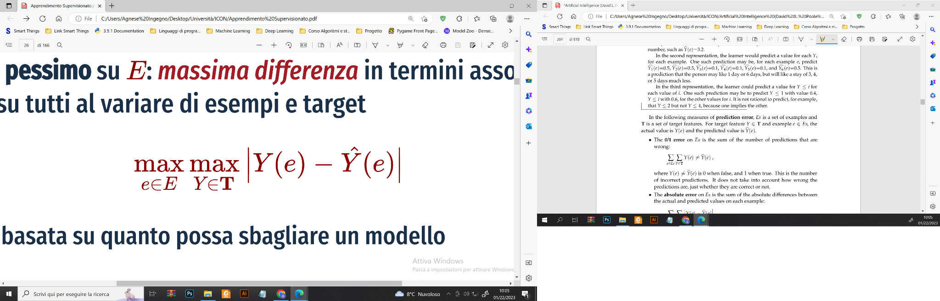

Gli errori sono spesso definiti in termini di **norme** delle differenze (vettoriali)

* errore 0/1 → **errore L0**
* errore assoluto → **errore L1** (*non cambia in base al valore effettivo di Y per gli esempi se i punti restano al di sopra e al di sotto rispettivamente*)
* errore somma dei quadrati → **errore L2** (L22) (*sensibile a tutti i dati, cambiando la Y di qualche esempio, cambia la retta, cambiamenti negli outlier hanno maggiori effetti sulla retta rispetto ai punti ad essa vicini*)
* errore nel caso pessimo → **errore L∞** (*la predizione dipende solo dai valori più lontani*)

**Outlier**: esempio che non segue il pattern degli altri esempi

### **Misure per predizione binarie**

Caso in cui Y(e) in {0, 1} e Ŷ(e) in [0, 1]

* **verosimiglianza** (*likelihood*) dei dati E, interpretando Ŷ(e) come probabilità, con predizioni indipendenti sugli esempi

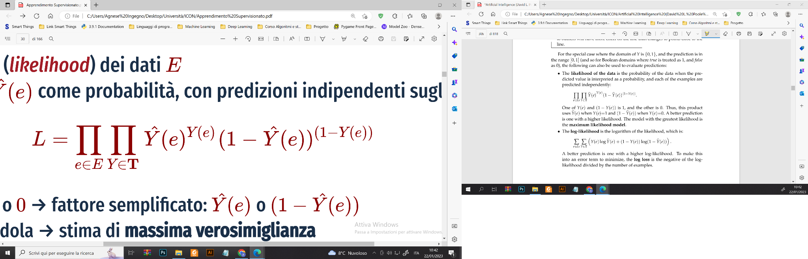

* + esponente 1 o 0 porta a un fattore semplificato Ŷ(e) oppure (1-Ŷ(e))
  + massimizzando tale funzione si parla di **stima di massima verosimiglianza** (*maximum likelihood*, ML)
* **log-likelihood** logaritmo della verosimiglianza: da massimizzare (oppure da minimizzare la **log-loss** -LL / |E|)

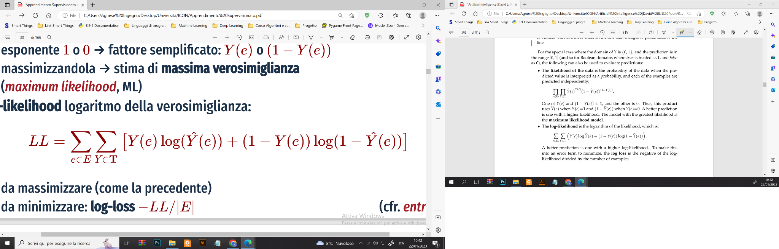

La log-loss è collegata al concetto di **entropia**, per cui può essere pensata come il numero di bit che serve per codificare i dati sulla base di un codice (basato su Ŷ(e), trattata come probabilità).

* **bit**: quantità d’informazione utile a codificare 2 simboli distinti. Con L bit si codificano 2^L codici binari, che distinguono altrettanti simboli
* per distinguere *n* simboli equiprobabili, la lunghezza dei codici è *log2(n)* bit.
* In generale, nota la distribuzione P dei simboli, per codificare x la lunghezza ottimale

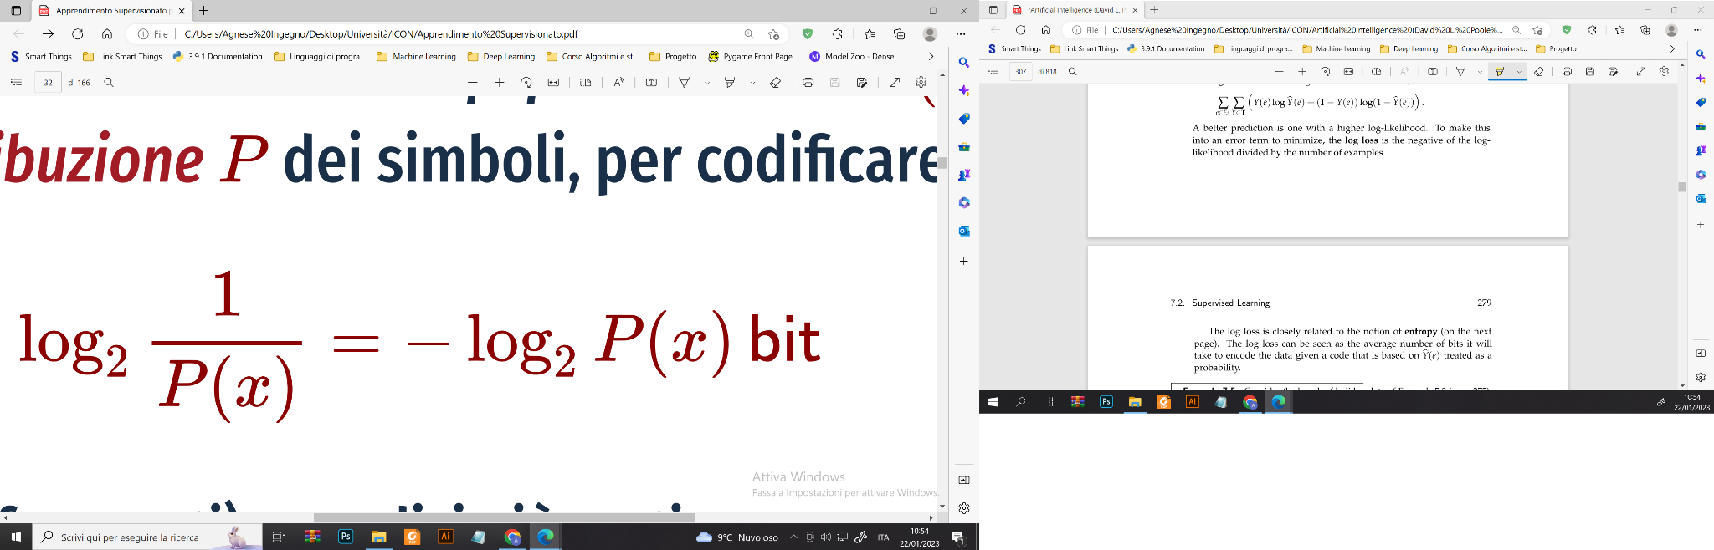

I simboli più probabili (frequenti) avranno codici corrispondenti più corti. L’**entropia** di P(x) è il valore atteso del numero di bit di un simbolo

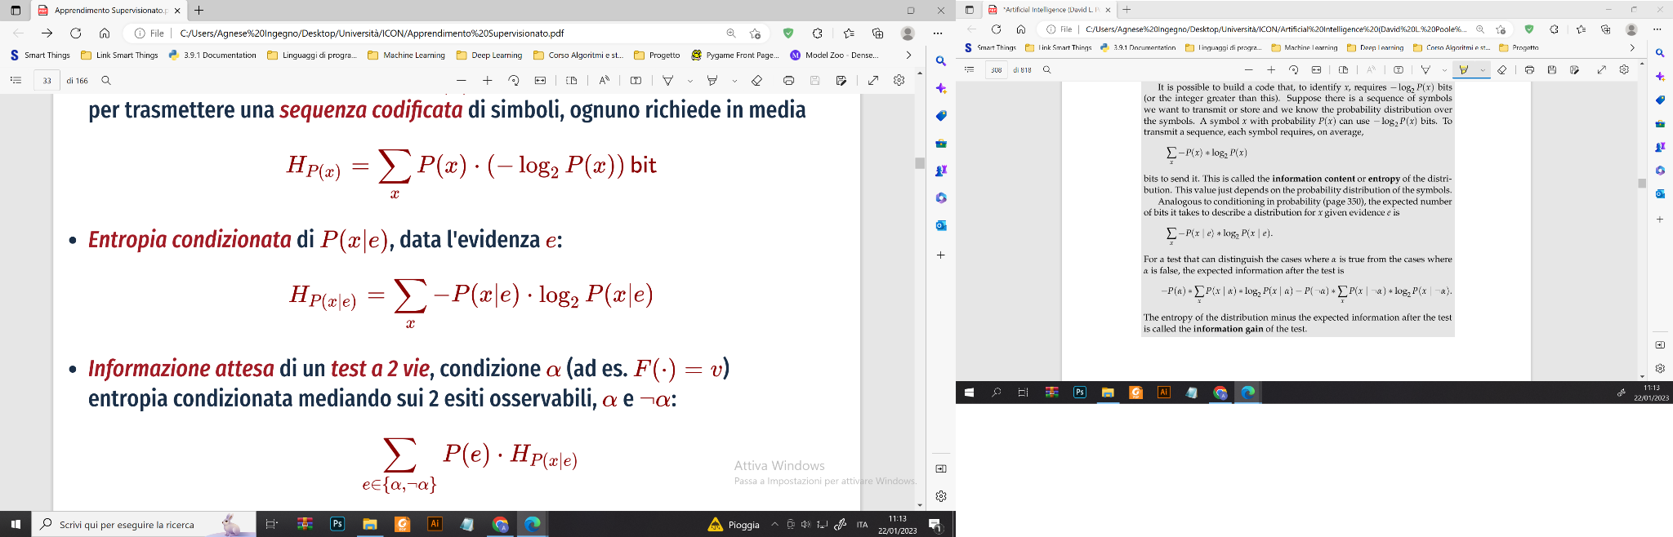

L’**entropia condizionata** di P(x | e), data l’evidenza e:



L’**informazione attesa** di un *test a 2 vie*, che controlla il soddisfacimento di una condizione α, è l’entropia condizionata mediando sui 2 esiti osservabili, ovvero α e ¬α

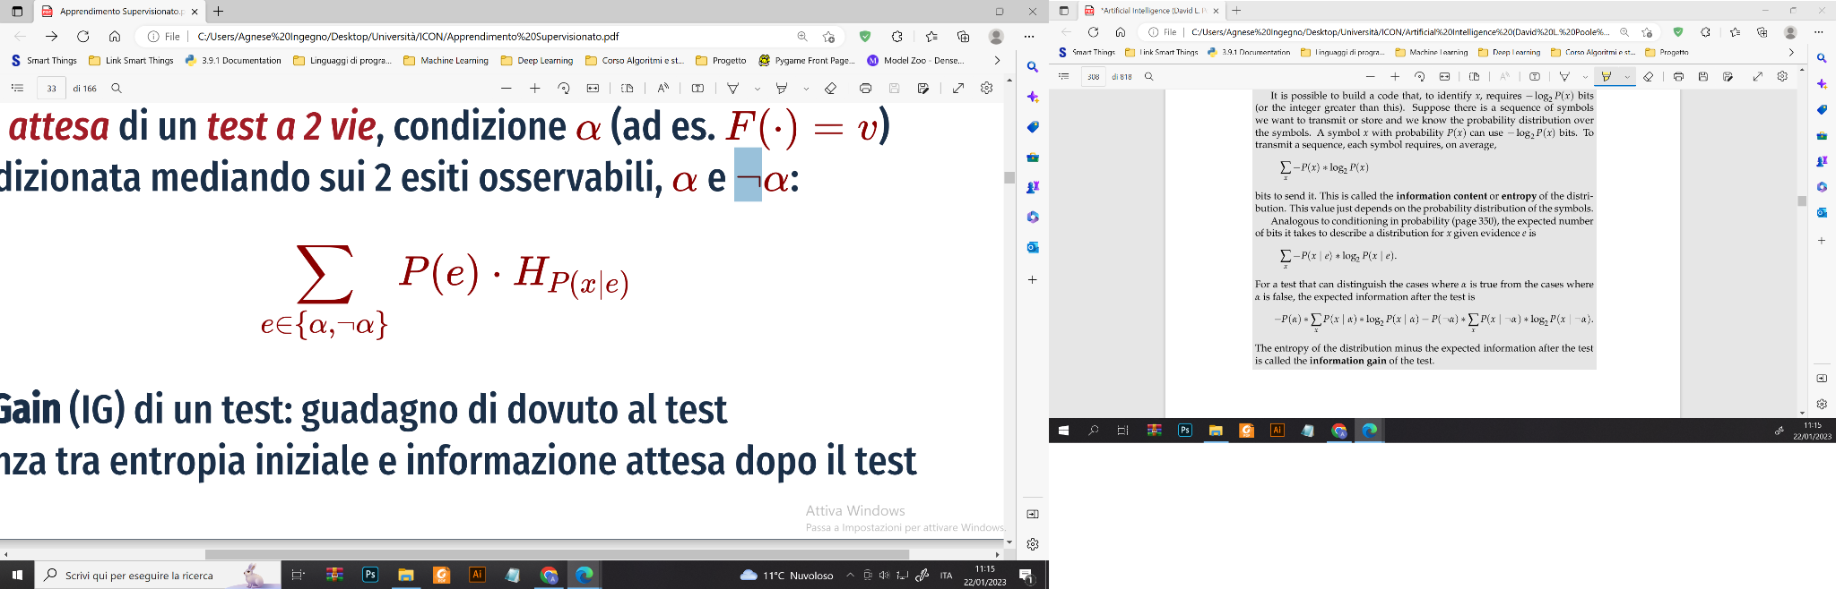

Ovvero il **valore atteso** dell’entropia dopo il test (considerando dati separati in due sottoinsiemi, il primo è quello in cui ci sono i dati che soddisfano la condizione α, il secondo contenente i dati che non la soddisfano). L’entropia della distribuzione meno l’informazione attesa a seguito del test è detta **information gain** (*guadagno informativo*) del test.

### **Tipi di errore**

Alcuni tipi di errori possono essere peggiori di altri nelle conseguenze: considerando il caso in cui la feature target è booleana, un modo per valutare la predizione è considerare i 4 casi possibili tra valori predetti e valori reali (**matrice di confusione**)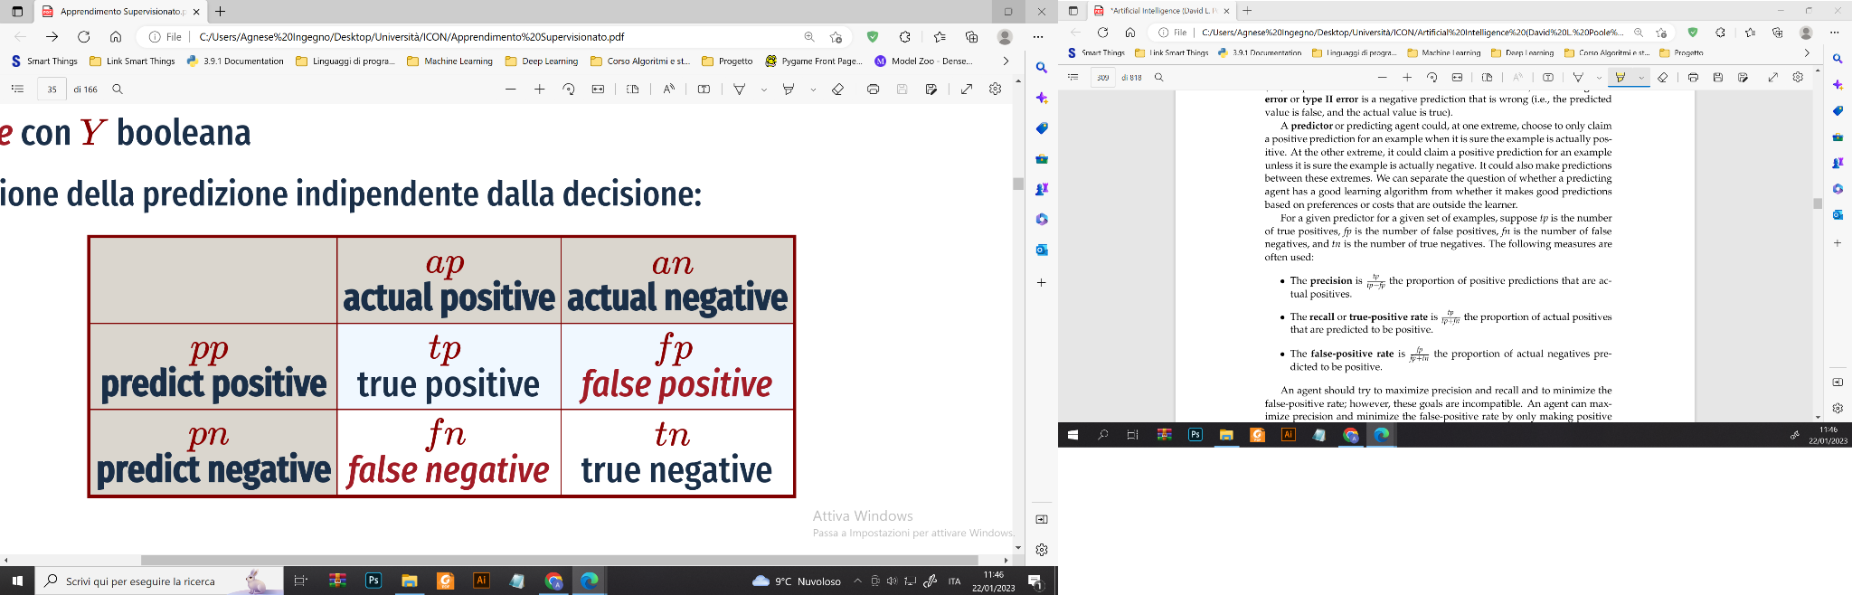

Errori possibili:

* **falso positivo FP**, o errore di I tipo: predizione positiva sbagliata
* **falso negativo FN**, o errore di II tipo: predizione negativa sbagliata

Misure per un modello predittivo binario

* **precisione** proporzione di TP rispetto ai casi predetti come positivi → TP / (TP + FP)
* **recall** (o **TPR**, *true-positive rate*) → TP/ (TP + FN)
* **false-positive rate** (**FPR**) → FP/ (FP + TN)

Occorrerebbe massimizzare precisione e recall, minimizzare invece FPR: nella pratica sono obiettivi incompatibili

* si può massimizzare la precisione e minimizzare FPR (facendo predizione positive solo se si è sicuri), questo però abbassa il recall
* per massimizzare il richiamo, ammettere previsioni più azzardate (abbassa precisione e aumenta FPR)

Per confrontare predittori, si possono considerare

* **spazio ROC** (*receiver operating characteristic*) → grafico della TPR rispetto al FPR
* **spazio precision-recall** → grafico della precisione rispetto al richiamo

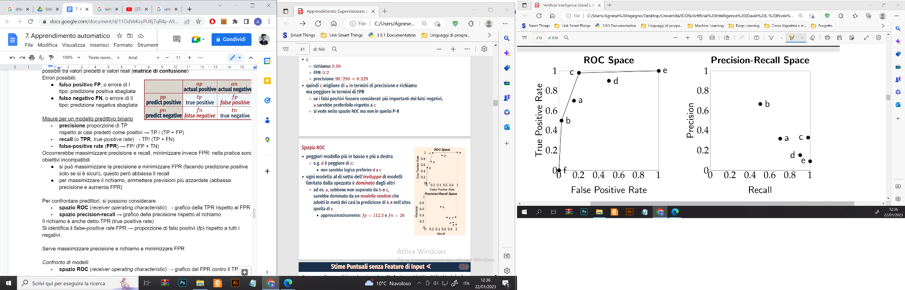

*Nello spazio ROC, ogni predittore in basso e a destra di un altro è sempre peggiore del secondo. La dominanza di un predittore non è invece riflessa nello spazio di precision-recall.*

## **Modelli base per l’apprendimento supervisionato**

Modello da apprendere: funzioni

* ***schema-tipo:*** di algoritmo supervisionato → dato un insieme di esempi descritti in termini degli insiemi di feature Xs e Ys, restituire la rappresentazione compatta di una funzione utile a future predizioni dei valori delle feature target di esempi, per cui siano disponibili i valori delle feature di input.
* ***schemi alternativi* :** non costruiscono un modello, fanno predizioni direttamente sulla base degli esempi (**case-based**) oppure **KNN**

Gli algoritmi differiscono a seconda della rappresentazione delle funzioni.

### **Alberi di decisione**

Si assume una sola Y discreta (*classificazione*), i cui valori sono detti classi.

Un albero di decisione binario è costituito da

* *nodi interni* (non-foglia), etichettati con condizioni (test booleani) sui valori delle feature degli esempi. Hanno due figli, radici di sotto-alberi, etichettati con true e false, rispettivamente.
* *nodi foglia*, etichettati con una stima puntuale della classe → analogo a una funzione definita per parti, ovvero a un programma con strutture condizionali annidate

Modello non parametrico, si basa sull’assunzione di similarità: due istanze simili devono avere più o meno lo stesso output.

**Classificazione**: dato un albero di decisione e un esempio con i valori per le Xs:

* partendo dalla radice, ogni condizione incontrata viene valutata e si segue l’arco corrispondente al risultato.
* Raggiunta una foglia, si assegna la classe Y corrispondente

Albero come programma per determinare una predizione/classificazione

* foglie: classe predetta
* nodi interni: if c(e) then t1(e) else t0(e), con t1 e t0 sotto-alberi.

*Nota: una foglia può in alternativa effettuare predizioni probabilistiche.*

Dati gli esempi di training

*Quale albero generare?*

* è rappresentabile qualsiasi funzione con Xi discrete, per cui è necessario stabilire un criterio di preferenza tra diversi alberi (incorporando il *bias*): un esempio è preferire alberi più piccoli che siano coerenti con i dati, ovvero alberi con minima profondità o con meno nodi.

*Come generarlo?*

* Ricerca greedy sullo spazio degli alberi di decisione, minimizzando l’errore.

L’algoritmo segue (top-down) la definizione ricorsiva dell’albero

* *caso base*: se il criterio di stop è soddisfatto, si determina una stima da installare nel nodo-foglia
  + stima-puntuale (Y, e): determina la classe (di maggioranza) per ogni esempio e che raggiunga il nodo-foglia
  + oppure la stima puntuale può essere una distribuzione sui valori di Y
* *caso ricorsivo*: se il criterio di stop non è soddisfatto, si sceglie una condizione c
  + gli esempi e vengono partizionati in base al test c(e)
  + il test è scelto basandosi sul criterio del IG information gain
  + ci sarà un sottoalbero per partizione

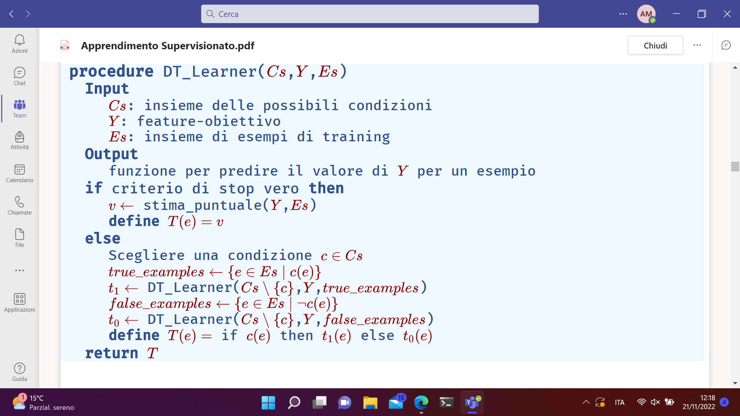

*Dettagli da specificare:*

1. **Criterio di stop**: condizioni esaurite o esempi con la stessa classe

* minimo di esempi dei nodi-figli → stop sotto soglia minima
* minimo di esempi in un nodo → stop se ci sono meno esempi della soglia
* miglioramento del criterio di ottimizzazione → stop se il miglioramento secondo il criterio è sotto una soglia minima
* profondità massima → non si partiziona oltre una soglia di profondità

1. **output** restituito dalle foglie

* stima puntuale → dipende solo dalle condizioni nel percorso
* classificazione più probabile → media mediana o distribuzione di probabilità sulle classi

1. **scelta della condizione** per il partizionamento

* quella che porta al più piccolo albero possibile
  + generalmente si effettua scelta del **test ottimale miope** (*greedy*), come se fosse l’unico test da effettuare.
  + Per ottimizzare verosimiglianza, entropia, log-loss → il test ottimale miope è quello che fornisce il massimo **information gain**.

**Estensioni**: per il trattamento di feature non booleane ci sono 2 approcci

1. Partizionamento a più vie (*multiway split*), per variabili multi-valore ci sarà un figlio per valore del dominio qui però ora bisogna fare i conti con IG che andrà a favorire test con più uscite possibili rispetto a test con meno uscite per far fronte a questo problema si può usare il gain ratio come criterio per la scelta dei test.

* rappresentazione più complessa rispetto agli *if-then-else*
* Le euristiche miopi (come l’IG) favoriscono variabili con domini più numerosi, con una conseguente rappresentazione meno compatta. Inoltre, serve risolvere il problema in cui si presentino dei nuovi esempi con valori delle feature senza esempi di training

1. Partizionamento del dominio di una feature X in due sottoinsiemi disgiunti (come per quelle ordinali o per le variabili-indicatore)

* se il dominio di X è totalmente ordinato, si usa un **cut** del dominio come condizione. Il taglio ottimale viene scelto ordinando gli esempi e individuando i valori che appartengono a classi differenti e tra questi si usa ancora IG per capire quale sia il valore di taglio più informativo.
* se il dominio di X non ha un ordine naturale, si effettua uno split su sottoinsiemi arbitrari
  + se Y booleana, per ogni valore di X si determina la proporzione di esempi con Y=true e la suddivisione miope ottimale è effettuata ordinando i valori in base a tale proporzione

Quest’ultima soluzione porta **overfitting**, ovvero il modello si adatta ai dati di training ma non generalizza (quindi funziona meglio su dati di training che su nuovi dati).

Possibili rimedi:

* fermare il partizionamento, limitandolo ai casi in cui è davvero utile (es. se l’errore sul training-set si riduca oltre una certa soglia)
* potare l’albero in caso di nodi che effettuano distinzioni senza alcuna garanzia di generalità

*Per feature target continue si addestrano* ***alberi di regressione****, in cui le foglie rappresentano funzioni costanti o lineari basate sugli es. di training contenuti. La scelta del test è effettuata in base ad altri criteri (come* ***varianza****).*

### **Regressione e classificazione lineari**

Le funzioni lineari costituiscono una base per molti algoritmi di apprendimento: la **regressione lineare** consiste nel adattare una funzione lineare a un insieme di dati di training, in cui le feature di input e target sono numeriche.



*Nella forma compatta dell’equazione si utilizza una feature fittizia costante X0 = 1.*

Dato l’insieme di esempi E, l’errore quadratico su E per Y:

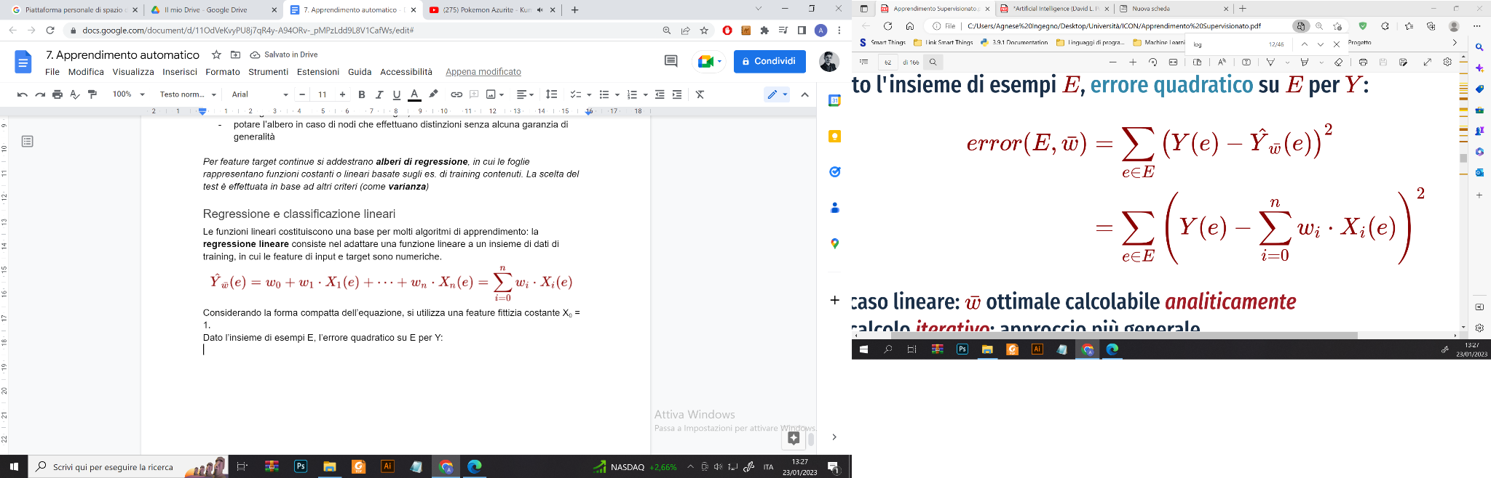

Nel caso lineare, il vettore dei pesi che minimizza l’errore è calcolabile analiticamente, ma un approccio più generale, iterativo, utilizzabile anche per altre classi di funzioni e per altre misure da ottimizzare.

L’algoritmo di **discesa del gradiente** permette la ricerca *locale* dei minimi di funzioni d’errore (*loss*): inizializza i valori casualmente e, iterativamente, decrementa ogni wi in proporzione alla relativa derivata parziale.

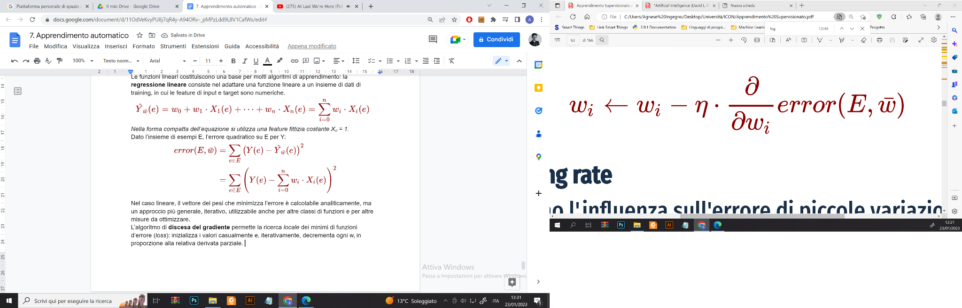

* η è un iperparametro detto **learning rate**
* le derivate misurano l’influenza sull’errore di piccole variazioni dei pesi

Per un modello lineare, l’errore quadratico è una funzione convessa, con un unico minimo locale (quindi anche globale) e, con un passo sufficientemente piccolo, si converge.

Le derivate parziali di

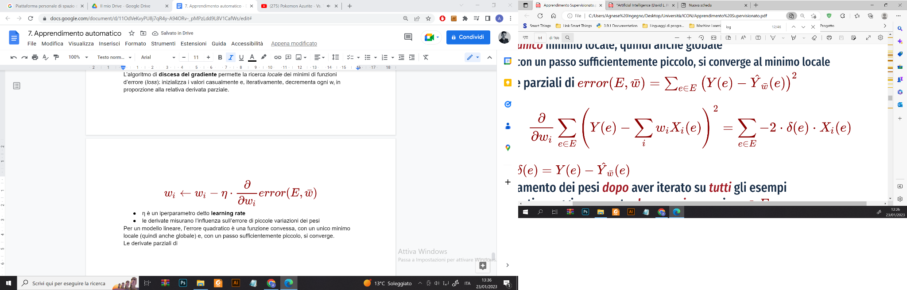

sono

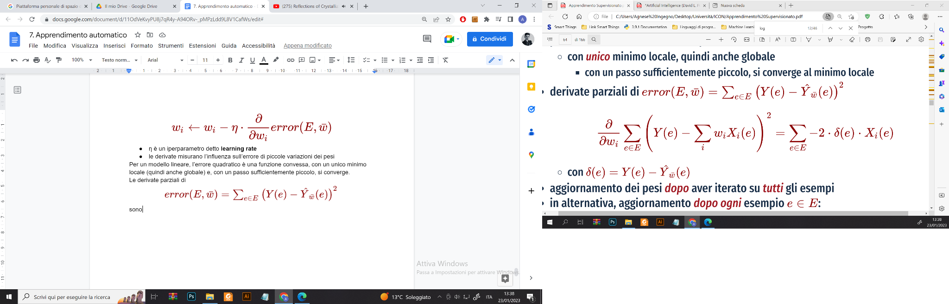

con



L’aggiornamento dei pesi può avvenire dopo aver iterato su tutti gli esempi oppure dopo ogni esempio wi ← wi + η δ(e) Xi(e), costante moltiplicativa 2 assorbita dal learning rate.

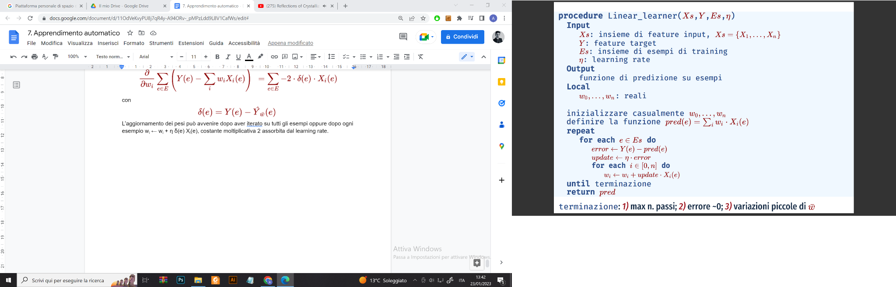

*Criteri di terminazione possono essere un massimo numero di passi, un errore prossimo allo 0 e variazioni piccole dei pesi.*

* **DG incrementale** → aggiorna i pesi dopo ogni esempio (salvare tutti i cambiamenti e aggiornare dopo l’elaborazione di tutti gli esempi)
* **DG stocastica** → aggiorna incrementalmente con esempi selezionati casualmente, la convergenza è più veloce ma non garantita
* **DG a lotti** → aggiorna i pesi dopo un *lotto* (**batch**) di esempi (le modifiche vengono calcolate dopo ogni esempio, ma applicate a fine lotto)
  + un lotto unico è il caso della DG di base
  + lotti con un solo esempio è il caso della DG incrementale

tipicamente si parte con lotti piccoli per imparare più rapidamente e poi aumentarne la dimensione in vista della convergenza

Si possono usare anche altre diverse funzioni di loss, anche non ovunque differenziabili o con derivata mai nulla

* *errore assoluto* → non differenziabile in 0, si può imporre che la derivata sia nulla in 0 perché costituisce un punto di minimo per l’errore e quindi i pesi non devono cambiare.
* *per l’errore 0/1 quest’approccio non funziona, infatti la derivata è 0 quasi ovunque o non definita.*

**Classificazione binaria**: per ottenere un classificatore sfruttando un modello lineare, si utilizza la **funzione lineare appiattita** (*squashed*)

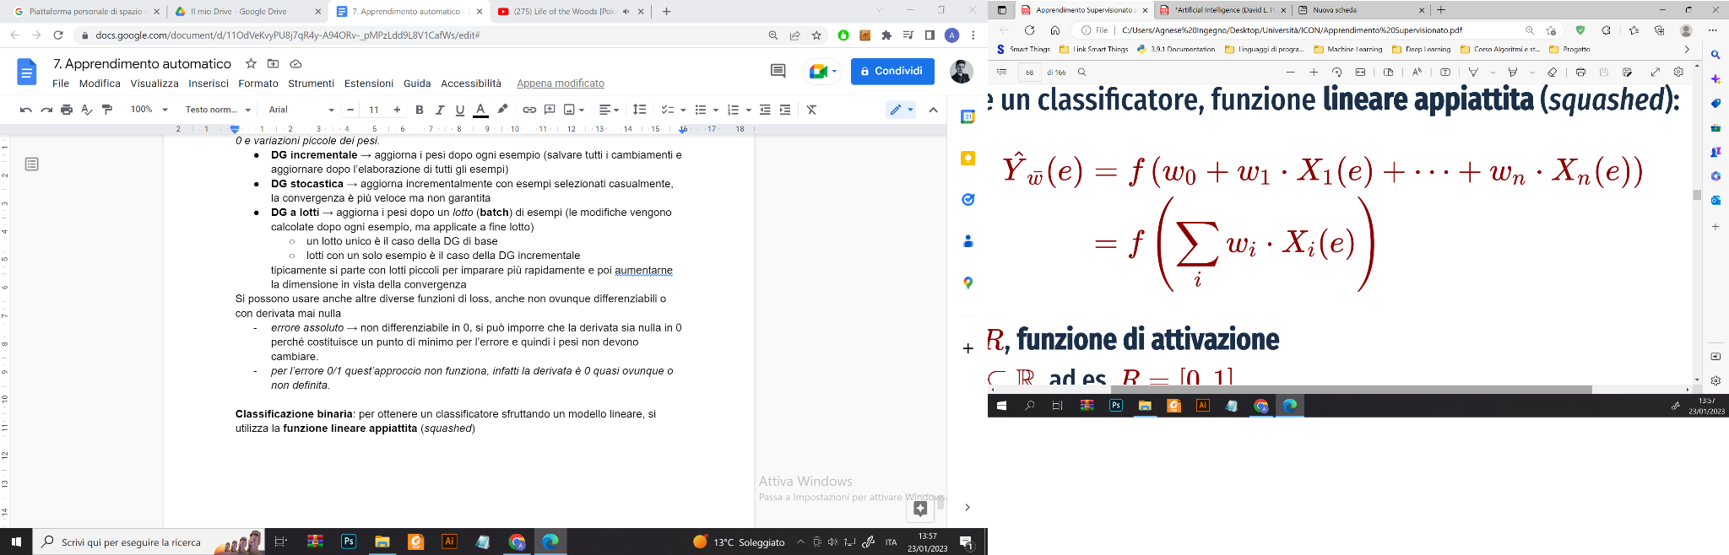

con f: R → [0, 1], detta **funzione di attivazione**, ad esempio

* **step** (*funzione scalino*), alla base del *percettrone*.

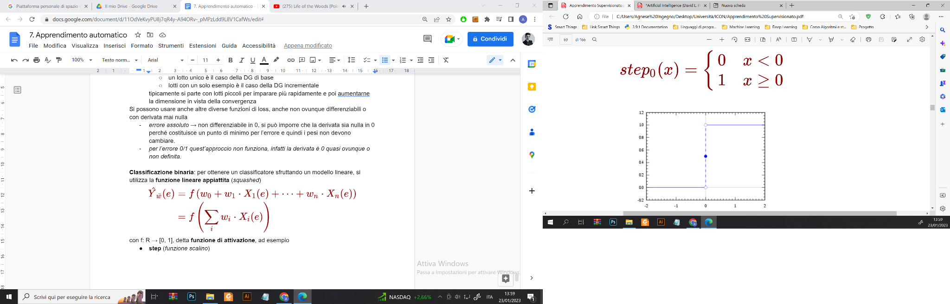

*è difficile adattare DG a funzioni non ovunque differenziabili: con una funzione quasi ovunque differenziabile come step, l’ampiezza dello scalino dovrebbe tendere a zero per garantire la convergenza.*

* **sigmoide** o **funzione logistica**, differenziabile con derivata s’(x) = s(x) (1-s(x))

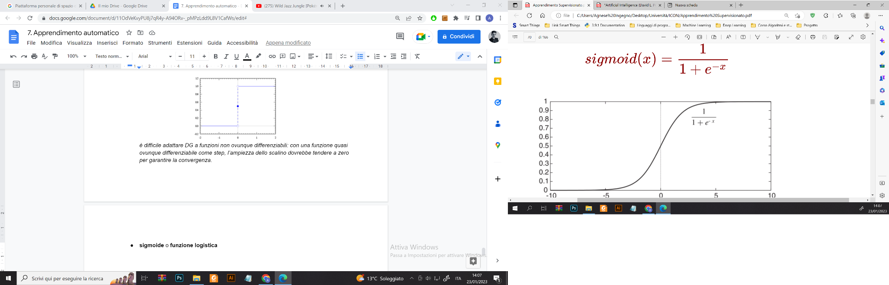

Utilizzando la funzione sigmoide si costruisce un modello di classificazione binaria e per determinare i pesi si minimizza la log-loss, ossia la **log-likelihood** negativa

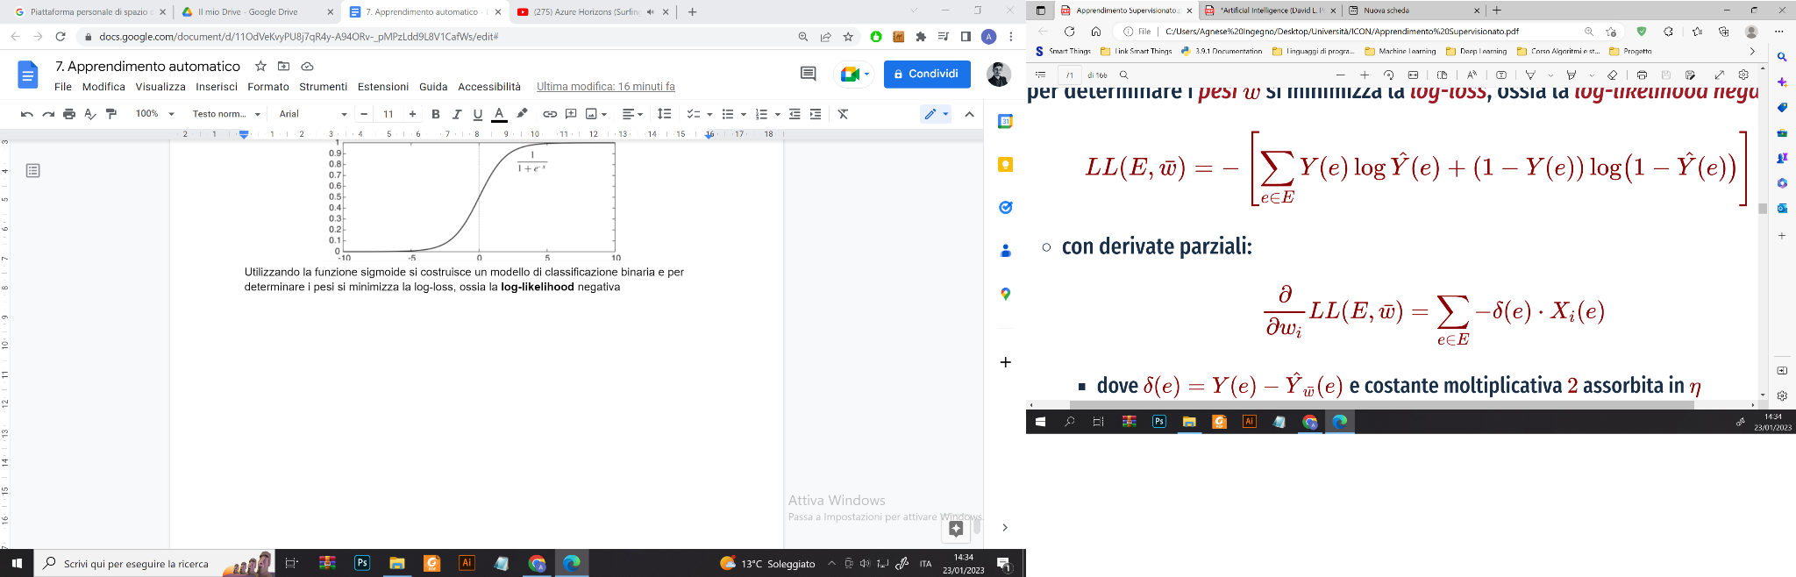

Le cui derivate parziali sono anche in questo caso (a meno del fattore moltiplicativo “2”, che nel caso precedente si è comunque omesso perché assorbito dal learning rate)

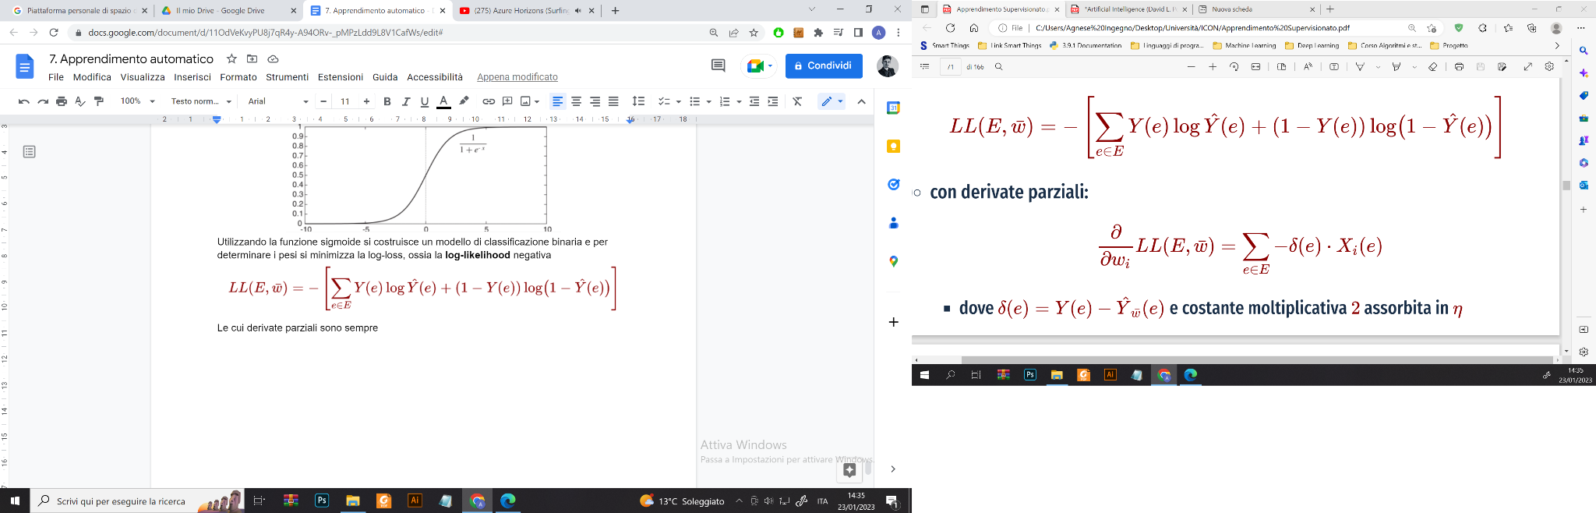

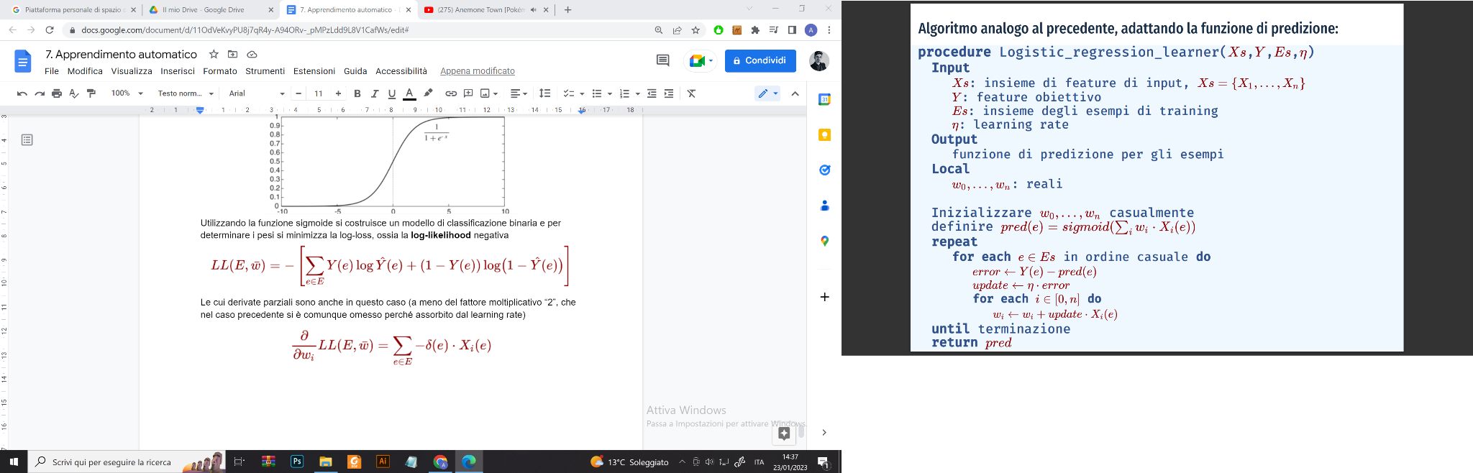

Utilizzando invece la minimizzazione dell’errore quadratico si ottiene una derivata parziale diversa: la variazione nell’algoritmo è *update ← η * error * pred(e) * (1 - pred(e))*

#### **Separabilità lineare**

In uno spazio n-dimensionale, un **iperpiano** è un insieme di punti che soddisfano un vincolo espresso come equazione lineare sulle variabili, determinando uno spazio a n-1 dimensioni. Per un problema di classificazione **linearmente separabile** esiste un iperpiano che separi gli esempi delle due classi.

* La regressione logistica permette di risolvere tutti i problemi linearmente separabili, ovvero l’errore può essere arbitrariamente piccolo per ogni insieme arbitrario di esempi se e solo se il target è linearmente separabile.
* L’iperpiano è l’insieme dei punti per cui wTX=0 → da una lato dell’iperpiano la predizione è maggiore di 0.5, dall’altra è minore.

*La funzione XOR e la funzione if(x) then (y) else (z) non sono linearmente separabili; spesso non è facile da determinare la lineare separabilità di un dataset.*

#### **Problemi multiclasse**

Se Y è multiclasse, allora si possono usare delle variabili indicatrici binarie, i cui valori saranno imparabili separatamente.

Le predizioni per ogni variabile indicatrice possono essere combinate per ottenere la predizione di Y: se q1, …, qk sono i valori predetti per Y1, …, Yk (qi >= 0) allora

* un modello della **distribuzione delle probabilità** può predire Y=yi con probabilità

qi / ∑j qj

* si può quindi predire la *moda*, ovvero yi con il massimo qi.

Quando ci troviamo difronte a problemi di apprendimento multiclasse ci sono due strade percorribili o affrontare il problema con un classificatore che apprenderà a separare tutte le classi chiamate in causa, oppure addestrare più classificatore con un approccio **one-versus-all** dove si addestrano più classificatori capaci di riconoscere una sola classe rispetto alle altre in seguito una volta addestrati questi classificatori potranno essere aggregati assieme per effettuare il task di multi classe.

#### **Sovradattamento**

Il sovradattamento (**overfitting**) si presenta quando le predizioni effettuate dal sistema si basano su regolarità presenti solo negli esempi di training ma assenti nel dominio reale, per cui si dice che il modello apprende bene e memorizza troppo bene i dati andando ad adattarsi troppo a questi perdendo in futuro su nuovi esempi la capacità di generalizzare su esempi mai visti.

Tipicamente avviene quando si tenta di trovare segnali in una distribuzione casuale

1. Ci sono **correlazioni spurie nei dati**, le quali non si riflettono nell’intero dominio del problema
2. Oppure è possibile che il sistema sia “eccessivamente fiducioso” nelle predizioni.
3. Il rumore presente nei dati è causa di overfitting specialmente con modelli che tendono all’overfitting come gli alberi decisionali.

Questo problema emerge lavorando sui dati di test ed è evidenziato da alte performance qualitative e valutative sul training set e scarse performance sul test set.

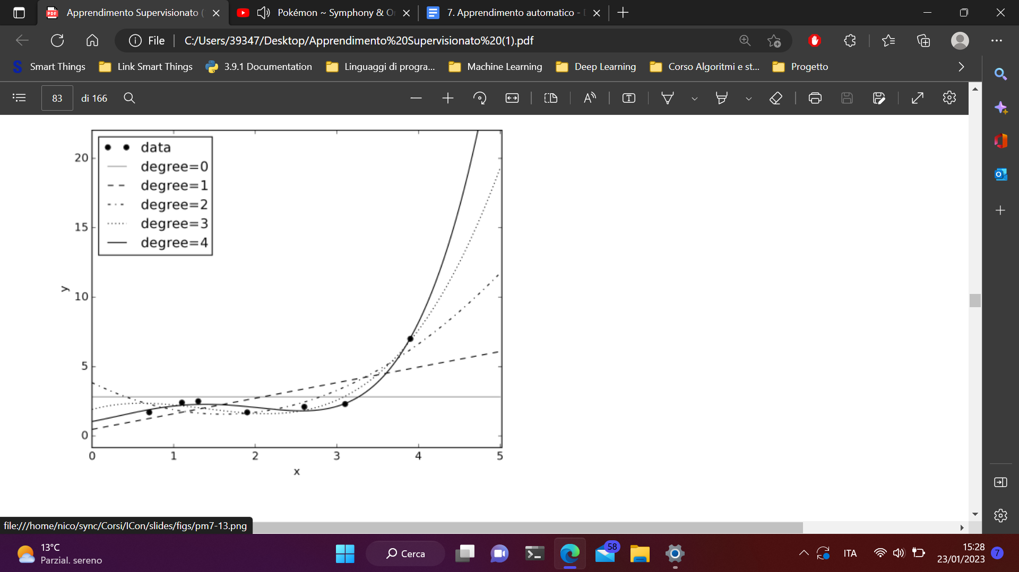

**Cause**

* fenomeno legato alla cosiddetta *regressione verso la media* → i valori sono determinati da qualità e caso, aumentando i dati si abbassa la casualità;
* dipende anche dalla ***complessità del modello*** → un modello più complesso, con più parametri, è più facile da adattare ai dati rispetto a uno più semplice (il caso estremo è 1 parametro per ogni esempio)

*Ad esempio, un polinomio di grado alto è più facilmente adattabile ai dati ma non è necessariamente migliore di uno a grado più basso.*

**L’ errore sul *test set* è causato da: Bias2 + Varianza + Errore_irriducibile**

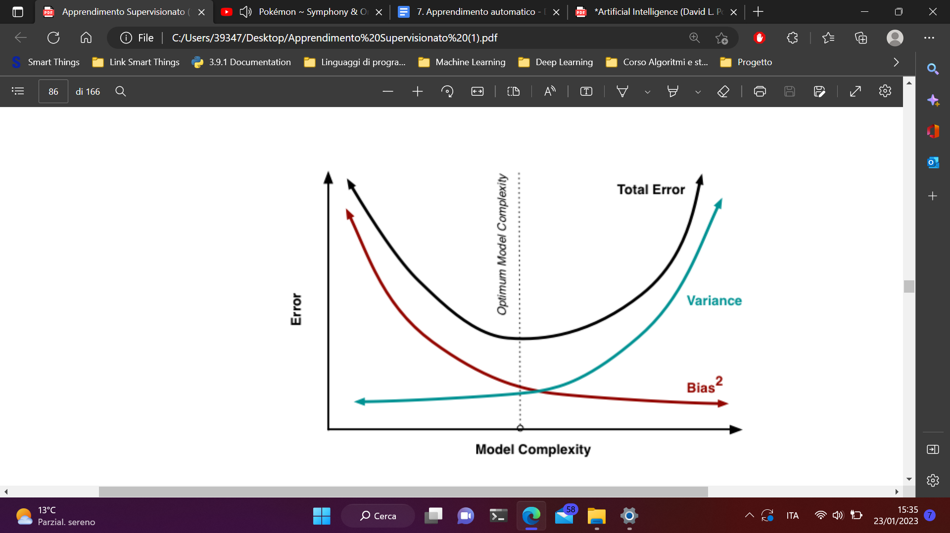

* **bias** → errore dovuto all’imperfezione del modello appreso ed è basso quando il modello è vicino all’obiettivo ideale (ovvero il **ground truth**, il processo reale che governa la generazione dei dati). Il bias rappresenta la conoscenza di base o ipotesi di base su cui il modello si basa per effettuare l’induzione nelle decisioni di apprendimento e chiaramente questa sua scelta di base dipende dal modello è intrinseca nelle assunzioni a priori fatte dal modello che scegliamo.
  + ***bias di rappresentazione*** → la rappresentazione non contiene un’ipotesi vicina alla ground truth
  + ***bias di ricerca*** → l’algoritmo non cerca esaustivamente lo spazio di ipotesi, per cui non trova la migliore ipotesi

Ad esempio, con variabili discrete un albero di decisione può rappresentare qualsiasi funzione (*basso bias di rappresentazione*), ma il bias di ricerca cresce con il numero di feature. Oppure, la regressione lineare, se risolta analiticamente, ha bias di ricerca nullo ma un grande bias di rappresentazione perché l’assunzione di base sulla quale si basa il modello per fare inferenza è che i dati si dispongano linearmente lungo una retta.

* **varianza** → errore dovuto alla limitatezza dei dati disponibili, la varianza è la caratteristica di una distribuzione di dati quindi non avere dati a sufficienza significa ragionare e apprendere una distribuzione non veritiera dei dati e questo si rifletterà in un maggiore errore sul test set
  + un modello con più parametri richiede più dati, questo per apprendere tutte le variazioni che ci possono essere e per apprenderle servono enormi quantitativi di dati.
  + se il quantitativo di dati è fisso si cerca il compromesso tra bias e varianza
* **rumore** → errore intrinseco dovuto a dati che dipendono da feature non considerate nel modello oppure a naturale aleatorietà nel processo di generazione dei dati o ancora alla presenza nei dati di training di outlier che influenzano la vera distribuzione dei dati.

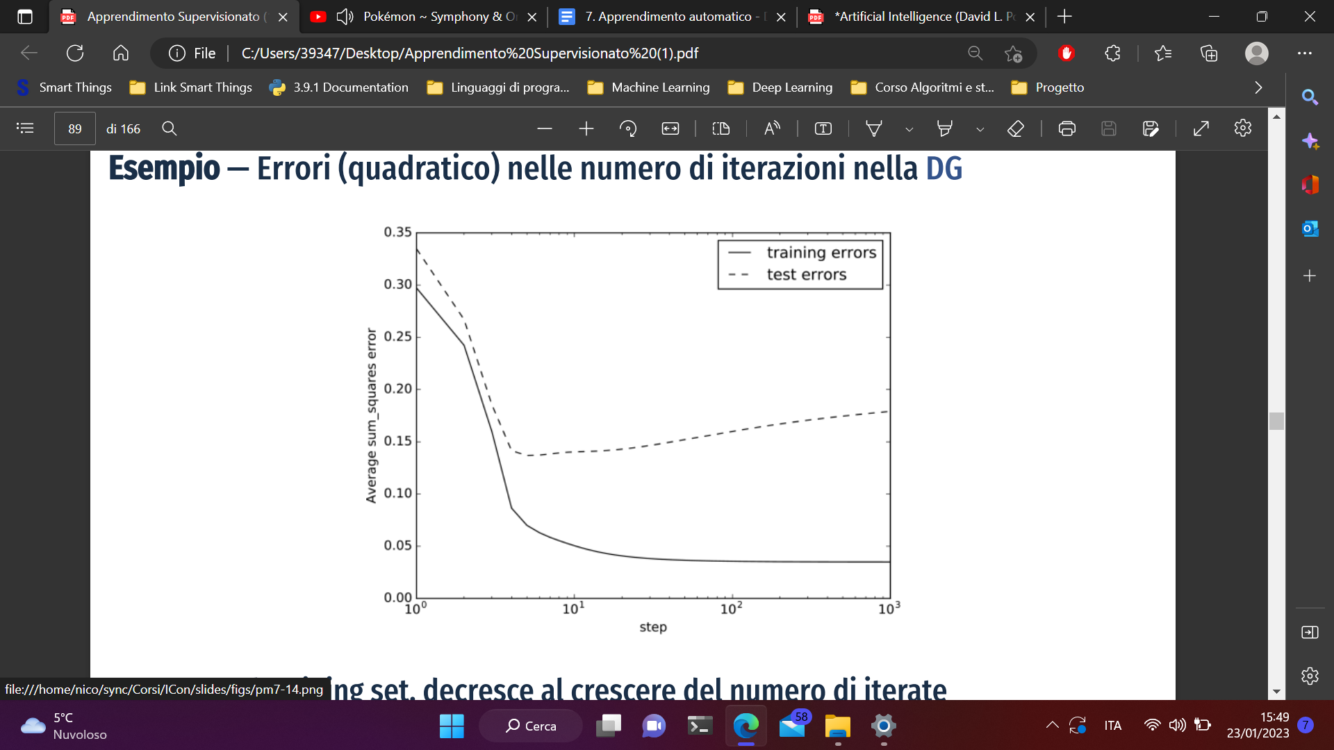

*Errore quadratico all’aumentare del numero delle iterazioni della discesa del gradiente.*

* *sul training set decresce*
* *sul test set, dopo aver raggiunto un minimo ritorna a crescere (adattando il modello agli es. di training si tende ad avere più fiducia in un modello imperfetto, per cui l’errore sul test set aumenta).*

**Rimedi all’overfitting**

* Pseudo-conteggi
* Regolarizzazione
* Cross-validation

#### **Pseudo-conteggi**

La media empirica non è sempre valida per stime riguardanti nuove istanze (es. valore non osservato nel training set avrebbe probabilità nulla); inoltre è poco accurata se è calcolata su pochi dati. Ad essa si preferisce la media mobile che risulta più accurata e ha la capacità di aggiornarsi man mano che arrivano e si osservano nuovi dati. La **media mobile** permette di predire il valore *v*, successivo ai primi *n* valori osservati: la media an si può scrivere nel seguente modo:



La media mobile viene aggiornata a ogni valore osservato e quando n=0 si può assumere come predizione a0, incorporando conoscenza pregressa (il numero c è lo pseudo-conteggio, ovvero il numero di dati fittizi di valore a0). La conoscenza pregressa è fornita dagli esperti del dominio e permette di integrare la conoscenza dell’esperto nella predizione che sarà fatta inoltre evita i casi in cui i dati non avendo determinati esempi portano a zero le probabilità per effettuare il processo di inferenza.



* c controlla la quantità di *regressione verso la media*
* se c=0 allora la predizione corrisponde alla media empirica

#### **Regolarizzazione**

**Rasoio di Occam** → preferire modelli semplici a quelli complessi

**Regolarizzatore** → termine da aggiungere alla misura di adattamento ai dati in modo da penalizzare la complessità dell’ipotesi da apprendere.

La *loss regolarizzata* diventa:



* λ **parametro di regolarizzazione** → dà un peso al regolarizzatore rispetto all’errore, è determinabile in base a BK o tramite *cross-validation*
* il termine di penalità *regularizer* penalizza complessità del modello oppure la deviazione dalla media

*All’aumentare del numero di esempi, la somma degli errori tende a dominare sul regolarizzatore; quest’ultimo ha più effetto nel caso di pochi esempi.*

* Per alberi di decisione, una misura di complessità può essere il numero di test: nella minimizzazione dell’errore quadratico si aggiunge una funzione delle dimensioni dell’albero
* Per modelli con parametri a valori reali, un regolarizzatore L2 penalizza la somma dei quadrati dei parametri. La **ridge regression**:



Un regolarizzatore L1 dà origine invece alla **lasso regression.**

* Nella regressione logistica, la log-loss può essere combinata con un regolarizzatore L2 oppure con un regolarizzatore L1 (in tal caso la derivata parziale del valore assoluto di |wi| è *sign*(wi) = *wi / |wi*| in ogni valore escluso 0).
  + Implementazione L2: wi := wi − η ∗ (λ/|E|) ∗ wi
  + Per implementare L1, ogni parametro è spostato verso 0 per una costante (tranne se quella costante cambierebbe il segno del parametro, in tal caso il parametro diventa 0). wi := sign(wi) ∗ max(0, |wi| − η ∗ λ/|E|) (questo è detto **iterative soft-thresholding**)
  + In caso di feature numerose, L1 tende ad annullare molti pesi, facendo ignorare le relative feature e di fatto effettuando “**feature selection**”

#### **Cross Validation**

E’ un problema difficile determinare la complessità giusta dei modelli da impiegare *prima* di aver visto i dati: si vuol essere in grado di determinare, dai dati, quanto dev’essere complesso il modello.

L’idea della **cross validation** è usare parte dei dati di training come surrogato dei dati di test. Il training set viene diviso in

1. dati per il training
2. **validation set**, per determinare il miglior modello

La CV dev’essere ripetuta, scambiando i ruoli degli esempi per ottenere modelli diversi (alla fine si sceglierà il modello migliore). L’idea è quella di applicare principi statistici per aumentare i dati e cercare di ridurre l’overfitting.

***Obiettivo****: scelta dei parametri per i quali l’errore sia minimo sul set di validazione (ipotizzando che questo possa valere anche per il test set).*

Tipicamente, l’addestramento ha bisogno di molti esempi per avere modelli migliori, ma ciò non deve andare a scapito del set per la validazione: a tal fine si possono riusare gli esempi per il training e la validazione per regolare i parametri (quindi la complessità) del modello appreso.

La **k-fold cross validation** permette di fare ciò, comunque utilizzando tutti i dati per il training

1. Suddividere casualmente il dataset in *k* parti di uguali dimensioni (**fold**)
2. Valutare le impostazioni: addestrando il modello *k* volte, ognuna con un distinto fold per la validazione e i k-1 rimanenti per il training
3. Determinare e restituire le impostazioni ottimali

Al variare dell’impostazione di un certo parametro, viene eseguito un algoritmo k volte e mediate le prestazioni, componendo alla fine un grafico mediato (al variare dei valori del parametro).

**Leave-one-out cross validation** → k-fold con k pari al numero di esempi di training

* caso estremo per quando si hanno pochi dati
* con n esempi di training, si apprendono n modelli
* poco pratico, con modelli prodotti in fasi di training indipendenti;
* ok se il modello creato in una esecuzione può essere modificato in modo efficiente nel successivo, sostituendo un solo esempio con un altro.

# **Reti neurali artificiali**

Le **reti neurali artificiali** sono ispirate dai neuroni cerebrali, anche se le unità artificiali sono molto più semplici dei corrispettivi biologici.

* Sono popolari per problemi che comportano un ragionamento di basso livello, con *molti dati* disponibili (*image interpretation, speech recognition* e *machine translation*)
* Sono molto flessibili e capaci di inventare (*ingegnerizzare*) nuove features. Questo avviene grazie agli hidden layer che mappano le feature di input su nuove feature ingegnerizzate, questo aspetto però rende questi modelli difficili da spiegare poiché non si riesce a capire facilmente perché il modello abbia scelto l’ingegnerizzazione di nuove feature per portare a termine il task di apprendimento.

Motivi di interesse: nelle neuroscienze, per comprendere i sistemi naturali, e in generale per la comprensione dei meccanismi funzionali e astratti dell’intelligenza.

***ipotesi***: l’unico modo per ricostruire le funzionalità del cervello è utilizzare il suo stesso meccanismo.

Per testare l’ipotesi, replicare i meccanismi del cervello e provare a riprodurne le funzionalità con altri meccanismi. *Un controesempio* per quest’ipotesi in generale è dato dagli aerei, che volano sfruttando gli stessi principi sfruttati dal volo degli uccelli, ma usano meccanismi diversi.

Il cervello fornisce ispirazione per un nuovo modo per pensare alla computazione, in contrasto con i modelli convenzionali di calcolo

* convenzionali → pochi processori e molta memoria (per lo più inerte)
* nel cervello → moltissimi processi asincroni distribuiti, senza un master che li controlla. Allo stesso modo, le RN spesso implementate su architetture massivamente parallele.

Le RN forniscono una diversa misura di complessità (*learning bias*) rispetto ad altri modelli (es. alberi di decisione):

* RN possono rappresentare qualsiasi funzione su feature discrete
* tuttavia, le funzioni rappresentate da RN “semplici” non corrispondono necessariamente a quelle rappresentate da alberi di decisione “semplici”.

In generale, quale risulta migliore per un problema è da determinare empiricamente.

**Reti neurali feed-forward**: gerarchia di funzioni lineari inframmezzate a funzioni di attivazione (*feature di input e target multipli*)

* *feature a valori reali* → quelle discrete trasformabili in variabili indicatrici/ordinali
* le unità di *input* alimentano strati nascosti di unità/feature, ovvero feature non osservate direttamente ma sono utili alla predizione
  + ogni unità che combina l’output di unità di strati inferiori, applicando una funzione (*di attivazione*)
* alla fine, gli strati nascosti alimentano le predizioni degli output.

**Architettura:** il layer di input ha un’unità per ogni feature di inpute ogni layer opera in funzione dei precedenti.

* Un **layer completo lineare** oj = ∑i wji vi (ogni output è funzione lineare dell’output dei neuroni del layer precedente, pesati per il peso w corrispondente, da apprendere). *Notare che in aggiunta vi è un nodo v0 con valore costante 1 (per bias, wj0).*
* Un **layer di attivazione**, con i vari output oi = f(vi), dati gli input vi.

*Tipicamente viene usata come f la sigmoide o* ***rectified Linear unit*** *(ReLU): f(x) = max(0, x).* *In ogni caso la funzione di attivazione dovrebbe essere (quasi ovunque) differenziabile.*

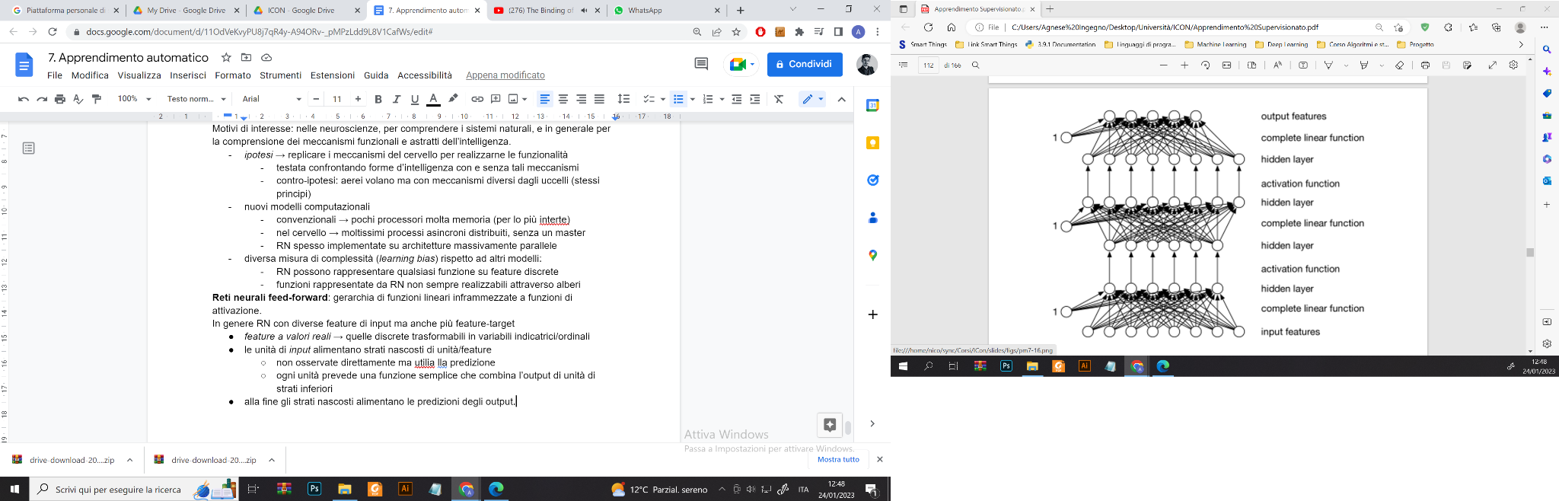

Per effettuare *predizione*:

* per la regressione, l’ultimo layer tipicamente è lineare completo, per avere l’intero dominio dei valori come output.
* per la classificazione binaria: output mappati su {0, 1}, tipicamente tramite una funzione sigmoidale dei suoi input.

**Back propagation**: passo di DG stocastica su tutti i pesi

* per ogni esempio e, si aggiorna ogni peso w in ragione della derivata parziale dell’errore rispetto a w
* si usano le proprietà delle derivate, ovvero le regole di decomposizione lineare e di concatenazione (per le composte)

L’apprendimento prevede due passate attraverso la RN (per ogni esempio)

* ***predizione*** → per ciascun layer, dati i valori in input, si propaga un valore per l’output
* ***back-propagation***→ andando a ritroso attraverso i layer, si aggiornano tutti i pesi (nei layer lineari) della rete.

Un layer può essere visto come un modulo indipendente che implementa

* passo in avanti (*forward prediction*)
* passo all’indietro (*back propagation*)
* aggiornamento dei pesi e invio del termine d’errore ai livelli precedenti.

***Nota: la BP calcola la derivata per tutti i pesi sfruttando la regola di composizione, in un’unica passata a ritroso sulla rete.***

Virtualmente, alla rete può essere aggiunto un **layer d’errore**, dopo quello di output: per ogni esempio, per la j-ma feature target

* values[j] è l’output predetto dal layer finale
* Y[j] è il valore disponibile dal training-set.

Errore somma dei quadrati per un certo esempio

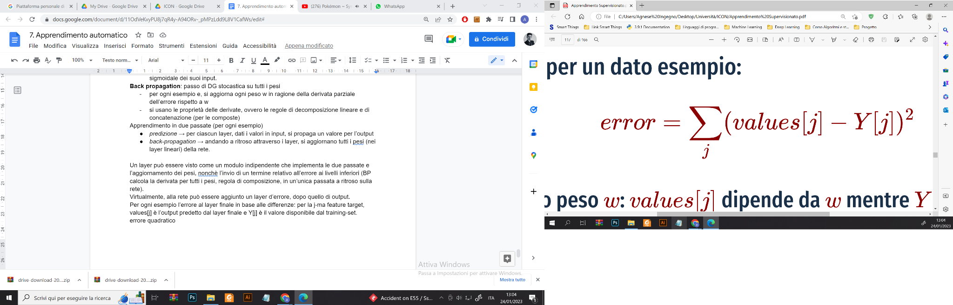

Per un generico peso w, la derivata dell’errore rispetto a w è

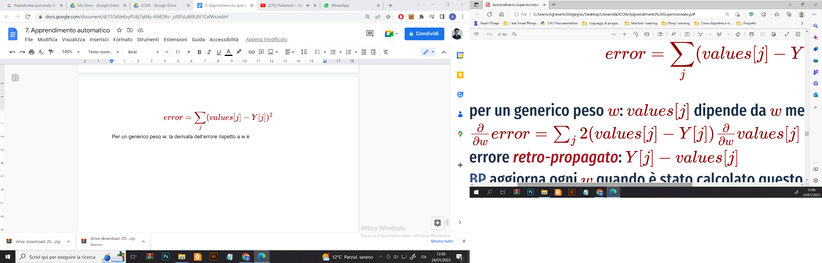

L’errore retro-propagato è Y[j] - values[j] (fattore 2 assorbito nello step_size).

* BP aggiorna ogni w quando è stato calcolato questo valore w
* l’errore retro-propagato è *la negazione della derivata* (possiamo intenderlo come un’a*scesa del gradiente*)
  + si fa questo perché è facile da ricordare che un errore negativo significa che il valore dev’essere incrementato e un errore negativo significa che il valore dev’essere decrementato.

*Nota: con altre funzioni d’errore (es. log-loss), si usano errori iniziali diversi.*

Nella BP, l’input di ogni layer è il termine d’errore per ogni sua unità di output:

* *tale termine è il prodotto dei termini f’(g(w)), che grazie alla regola di derivazione per le funzioni composte permette di calcolare la derivata dell’errore*
* *per un layer lineare, ogni peso è aggiornato col prodotto dell’errore in ingresso per il valore in input associato al peso*
* *ogni layer passa il segnale d’errore al layer precedente (regola di composizione, l’errore passato indietro è l’errore nel layer moltiplicato per la derivata della funzione del layer)*

**Algoritmi**: ogni layer implementa le due passate attraverso

* output_values(input) → restituisce i valori in output per gli input
* backprop(error) → dato l’array error di errori delle unità di output, aggiorna i pesi e restituisce un array di errori per le unità di input

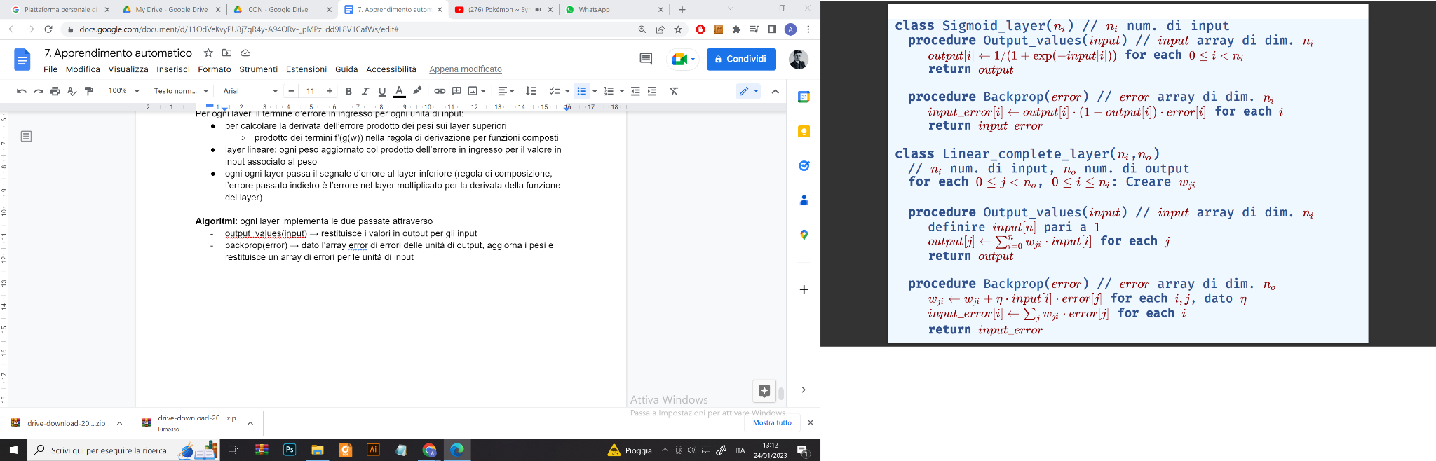

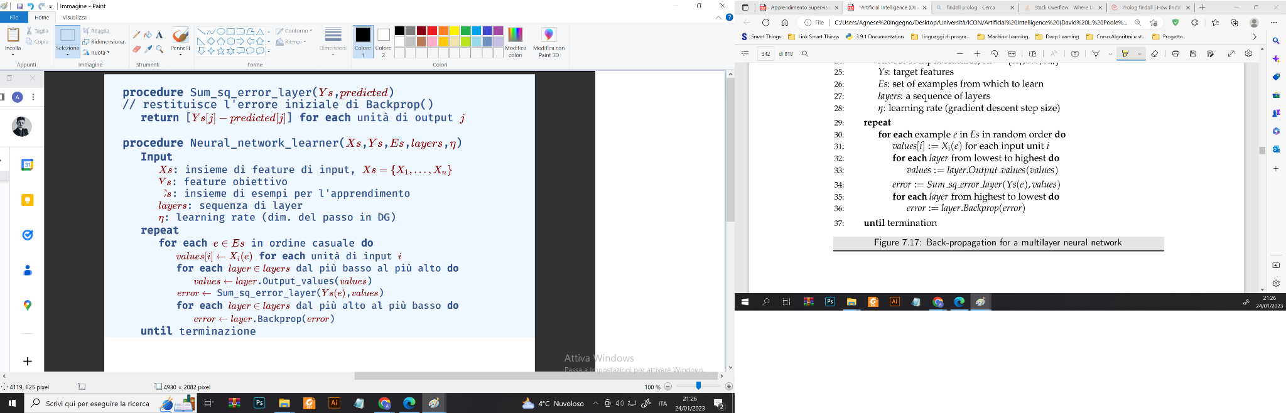

***Osservazione:*** apprendimento sub-simbolico, in quanto il progettista assegna un significato solo alle feature di input e di output e non a quelle negli hidden layer.

* contrasto apparente con l’ipotesi di sistema di simboli fisico intrinseco
* la rete codifica un significato che si può solo intravedere dai valori delle unità nascoste → solo in alcuni casi si può interpretare cosa rappresentino ed esprimerlo in forma concisa.

Utilizzare layer multipli in una RN può essere visto come una forma di modellazione gerarchica (**deep learning**). Tipi particolari di layer danno origine a:

* RN convolutiva (CNN), prevede feature locali, specializzata nel riconoscere immagini
* RN ricorrente (RNN), oltre il feed-forward, serie temporali

*Reti per applicazioni reali: da 10 a 20 layer con 10^10 pesi, richiedono ore/giorni di addestramento su macchine con migliaia di core.*

## **Estensione dei modelli lineari**

I modelli di apprendimento visti forniscono le basi per altre tecniche:

* ogni funzione discreta è rappresentabile con alberi di decisione/regressione ma anche funzioni semplici hanno alberi di decisione corrispondenti molto complicati
* i classificatori lineari rappresentano funzioni di classi limitate, ma le RN, con strati di funzioni lineari e funzioni di attivazione non lineari, possono approssimare funzioni più complesse (funzioni discrete e funzioni continue su insiemi compatti).

**Estensione**: per rendere una funzione lineare maggiormente espressiva (*estendere la capacità di rappresentazione*) le vengono forniti come input delle funzioni non lineari degli input originali come input di una funzione lineare.

Si aggiungono quindi queste nuove features, aumentando la dimensionalità dello spazio e quindi i problemi che non erano lineari (o linearmente separabili) lo diventano.

*esempio XOR → si aggiunge x1 * x2.*

Si utilizza una funzione **kernel**, ovvero una funzione applicata alle feature di input per produrre nuove feature

**κ(x, z) = ⟨ϕ(x), ϕ(z)⟩**

generalizza il prodotto vettoriale, interpretabile come misura di similarità

* ad es. prodotto di feature aggiuntivo/sostitutivo per quelle iniziali
* nuovo spazio di feature (*embedding space*) utile alla separabilità lineare (es. si aggiungono delle potenze di una feature x)

*L’estensione dello spazio delle feature rende il problema dell’overfitting più marcato (più facile che si vada in overfitting).*

### **Support Vector Machine (SVM)**

Classificatore basato su *kernel*: definisce un iperpiano, superficie di decisione ottimale, dividendo positivi da negativi nello spazio di feature che dipende dal kernel (ossia da ϕ)

* definisce il *margine* come la distanza minima degli esempi dall’iperpiano
* la SVM trova l’iperpiano di massimo margine
* esempi vicini all’iperpiano (alla superficie di decisione) sono detti **vettori di supporto** e, se rimossi, porterebbero al cambiamento della superficie di decisione.

Soluzione (parametri dell’iperpiano) calcolata sulla base di prodotti (kernel) applicati a tali vettori → evita il sovradattamento, in quanto i vettori di supporto permettono di definire la superficie utilizzando un numero minore di parametri (modello determinato da pochi vettori).

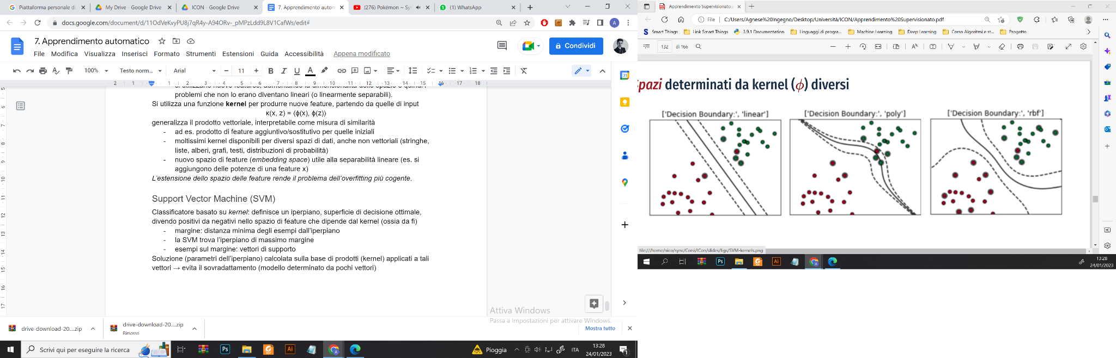

### Ulteriori estensioni

Reti neurali: ammettono input a una funzione lineare (appiattita) che siano a loro volta funzioni lineari appiattite con coefficienti da determinare: con diversi layer siffatti si possono rappresentare funzioni più complesse.

**Alberi di regressione**: alberi con funzioni lineari (appiattite) alle foglie → “*approssimazione lineare definita a tratti*”

* Alternativa: reti neurali o altri classificatori sulle foglie per classificare gli esempi
* Altra alternativa: usare un numero di classificatori addestrati sui dati e combinarli utilizzando determinati meccanismi (*voting*, *averaging*) → **ensemble learning**.

# **Modelli compositi Ensemble model**

In genere, nell’**ensemble learning** si combinano le predizioni di un dato numero di modelli, ciascuno appreso da learner di base (*base-level algorithm*), l’idea dietro si poggia sulla teoria statistica che più modelli si comportino meglio di uno si rifà al principio “**wisdom of the crowd”**  e permette di avere predizioni più accurate rispetto a singoli modelli di apprendimento automatico classico. L’opinione dei modelli può essere presa in considerazione sfruttando differenti tecniche di ensemble learning di cui le principali sono 3 **Bagging, Boosting**  e **Stacking.** I modelli di ensemble learning combinano le previsioni di più modelli di machine learning per ottenere una previsione finale più accurata rispetto a quella di un singolo modello. loro forza sta nel supporto che ottengono dal gruppo di modelli che viene ad essere addestrato. L'idea generale dietro a questo tipo di apprendimento di macchina è che, se ho più modelli addestrati dove uno commetterà degli errori tali errori saranno coperti o riparati dagli altri modelli, questo perché la decisione finale è una aggregazione dei risultati di ogni modello.

### **Bagging: Random Forest**

Il **Bagging** abbreviazione che sta per **il processo di Boostrap** **Aggregating** utilizza più modelli di machine learning addestrati su campioni di dati diversi per ridurre la varianza e migliorare la precisione delle previsioni. Ogni singolo classificatore di addestra su una porzione casuale di dati, questo riesce a limitare l’overfitting e aumentare le sue capacità predittive. In questa aggregazione di modelli, viene utilizzata una tecnica chiamata **boostrap**: alcuni dati possono comparire contemporaneamente in più modelli mentre altri potrebbero non comparire mai. Questo è dovuto alla tecnica boostrap che altro non è che un campionamento causale con rimpiazzo sugli esempi di training a disposizione.

Un **classificatore Random Forest** è un algoritmo di apprendimento automatico che utilizza un insieme di alberi decisionali per effettuare la classificazione di dati. È un tipo di algoritmo di apprendimento ensemble, in cui diversi modelli vengono combinati per ottenere una previsione più accurata. Il processo di creazione di un classificatore Random Forest inizia con la creazione di un insieme di alberi decisionali. Ogni albero viene addestrato su un sottoinsieme casuale dei dati di addestramento e utilizza una tecnica chiamata **"bagging"** per selezionare casualmente le caratteristiche da utilizzare durante la creazione del modello. Questo aiuta a ridurre la varianza e il rischio di overfitting. Durante la fase di classificazione, ogni albero nel Random Forest emette una previsione e la classe finale viene determinata tramite votazione maggioritaria.

**Idea**: si addestra un certo numero di alberi su parte del dataset e per ogni esempio da classificare

1. Ogni albero fa una predizione
2. Si aggregano le predizioni per formare una predizione finale per l’esempio

Affinché ciò sia efficace, gli alberi nella foresta devono effettuare predizioni diverse

per ogni albero si sceglie un sottoinsieme casuale di feature. Per assicurare diversità:

* Per ogni albero possono essere usati test solo su un sottoinsieme (random) di features.
* Ogni albero può usare un sottoinsieme differente (random) di esempi di training: nel **bagging** viene estratto un sottoinsieme random con rimpiazzo di *m* esempi da un training set di *m* esempi
  + in tale insieme alcuni esempi non saranno presenti, altri saranno duplicati
  + in media ogni insieme così costruito conterrà circa 63% degli esempi originali

Dopo l’apprendimento degli alberi, la predizione finale può essere determinata mediando le predizioni dei singoli alberi oppure la classe di maggioranza (voto dell’albero è la classe più probabile per esso).

### **Boosting**

Utilizza più modelli di machine learning addestrati sequenzialmente per migliorare la precisione delle previsioni. Ogni modello successivo si concentra sui campioni di dati che sono stati classificati in modo errato dal modello precedente. Nel boosting quindi ogni modello viene costruito in modo sequenziale in base agli errori del modello precedente. Nel processo di apprendimento i dati vengono forniti al primo classificatore, il quale effettua una prediction. Nel classificatore successivo che verrà ad essere addestrato viene dato più peso alle istanze classificate in modo sbagliate dal precedente classificatore. In questo modo l’enfasi viene posta sugli errori dei classificatori precedenti. Alla base di questo algoritmo c'è l'idea di formare un certo numero di classificatori deboli che, imparando dagli errori dei precedenti e in molte iterazioni si trasformano in un classificatore forte.

Nel **boosting** vi è una sequenza di modelli, ognuno costruito imparando dagli errori dei precedenti

* **stesso tipo di learner di base** oppure differenziati, come ad esempio alberi di decisione o funzioni lineari appiattite
* ogni learner è addestrato per adattarsi agli esempi sui quali il modello precedente commette errori
* la predizione finale si ottiene aggregando le predizioni dei modelli prodotti nelle varie iterate (somma, media pesata o moda)

Learner di base: deboli, non necessariamente ottimali (**weak learner**)

* devono giusto superare un classificatore casuale
* l’ensemble avrà prestazioni migliori rispetto a ciascuno di essi

**AdaBoost**: Fra i più noti algoritmi di boosting (ADAptive BOOSTing).

Utilizza la funzione di errore

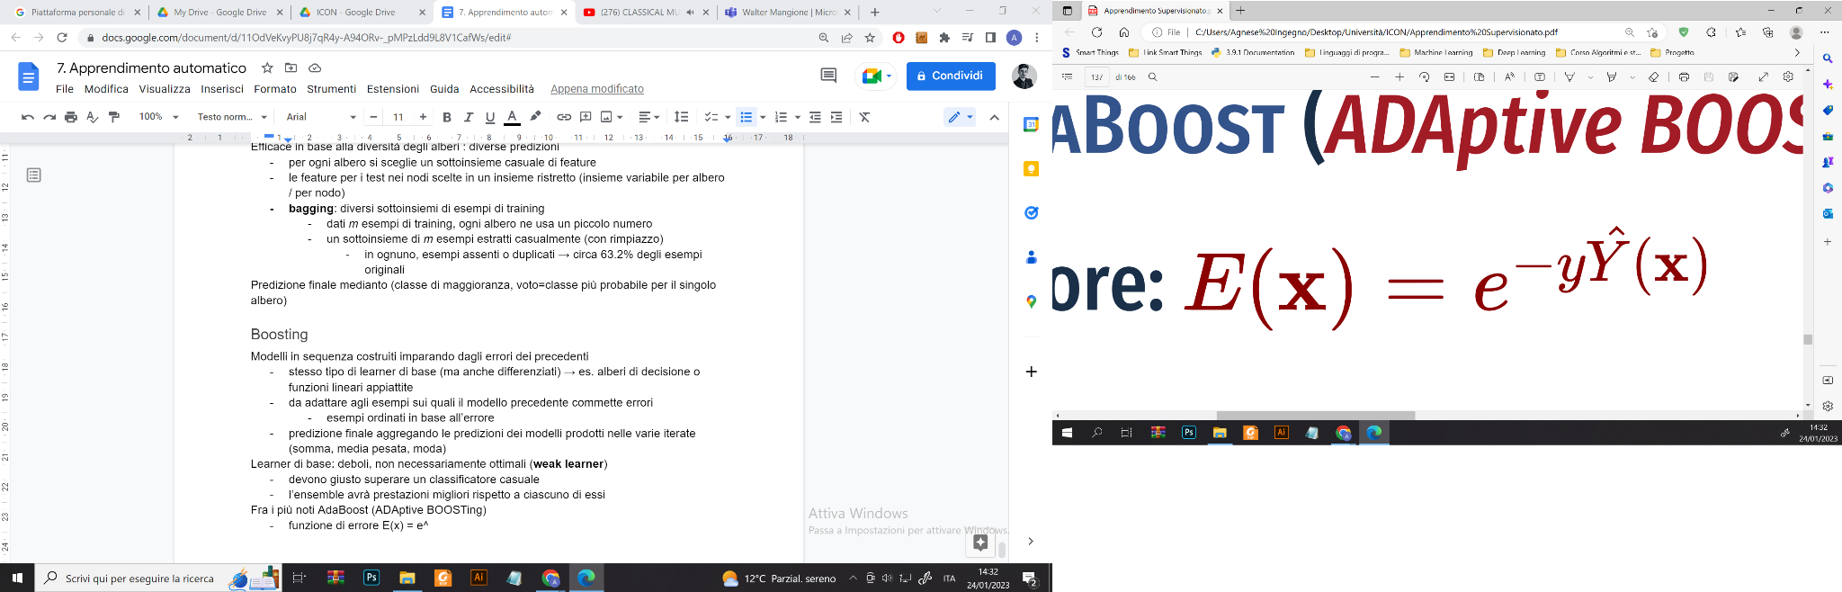

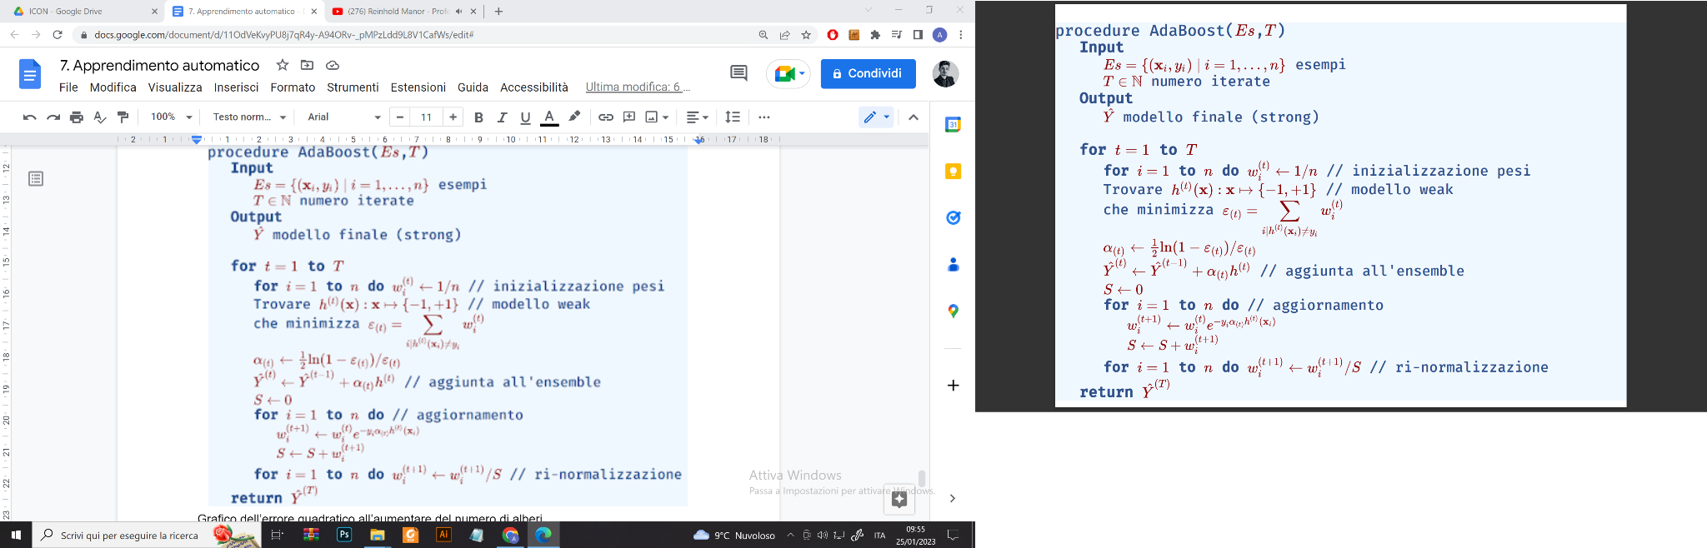

Il processo di addestramento di **AdaBoost** inizia con l'addestramento di un modello di apprendimento automatico debole sul set di dati di addestramento. Successivamente, viene calcolato l'errore di classificazione del modello debolmente addestrato e viene assegnato un peso maggiore agli esempi di addestramento che sono stati classificati erroneamente. In questo modo, i modelli successivi si concentrano sui dati che sono stati classificati erroneamente dai modelli precedenti.

Durante il processo di addestramento, ogni modello debole viene assegnato un peso in base alla sua precisione. I modelli più precisi ricevono un peso maggiore, mentre i modelli meno precisi ricevono un peso minore. In questo modo, i modelli più precisi hanno un maggiore impatto sulla previsione finale.

Durante la fase di classificazione, ogni modello debole emette una previsione e la classe finale viene determinata tramite votazione pesata. In altre parole, la classe che ottiene il maggior numero di voti tra i modelli viene selezionata come previsione finale.

**Functional gradient boosting**: utilizzabile per effettuare regressione, la predizione finale è la somma

**p0(X) + d1(X) + · · · + dk(X)**

* p0 è una predizione iniziale (es. media)
* ogni di è la differenza dalla predizione precedente

La predizione i-esima è pi(X) = p0(X) + d1(X) + … + di(X), cioè = pi-1(X) + di(X).

Ogni di è costruito in modo tale da minimizzare l’errore di pi, dato pi-1 fissato e ogni base learner mira a minimizzare

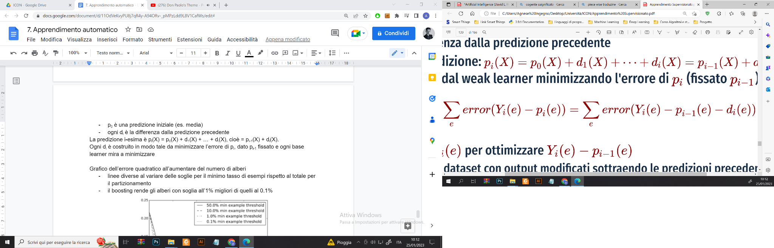

Questo è equivalente a imparare da un dataset modificato, dove la predizione precedente è sottratta dal valore effettivo di Y nel training set.

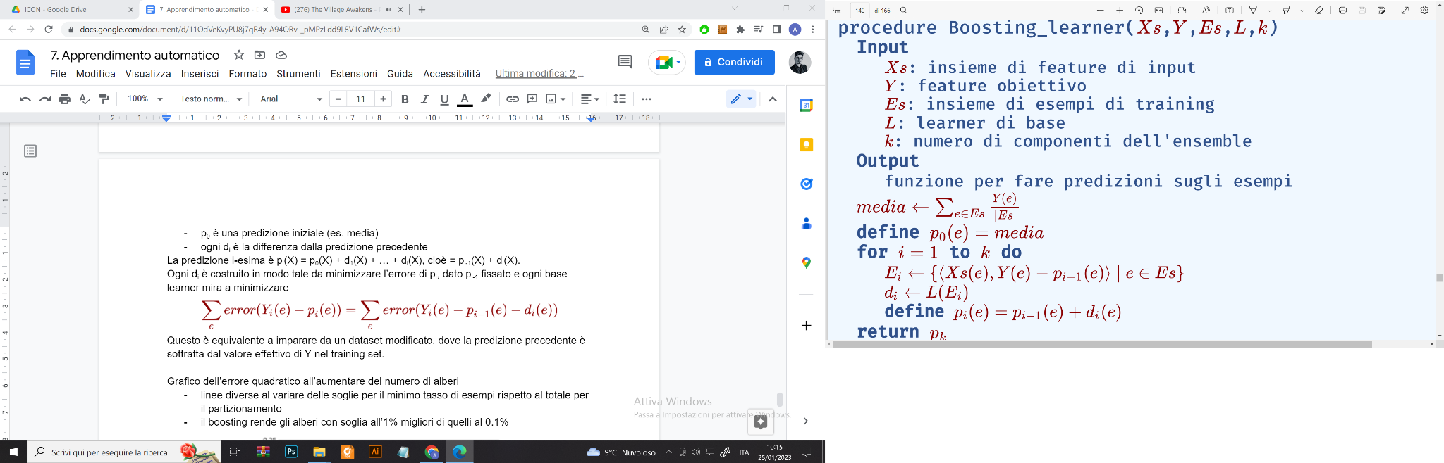

Grafico dell’errore quadratico all’aumentare del numero di alberi (*functional gradient boosting* per alberi di decisione)

* linee diverse al variare delle soglie per il minimo tasso di esempi rispetto al totale per il partizionamento
* il boosting rende gli alberi con soglia all’1% migliori di quelli al 0.1%

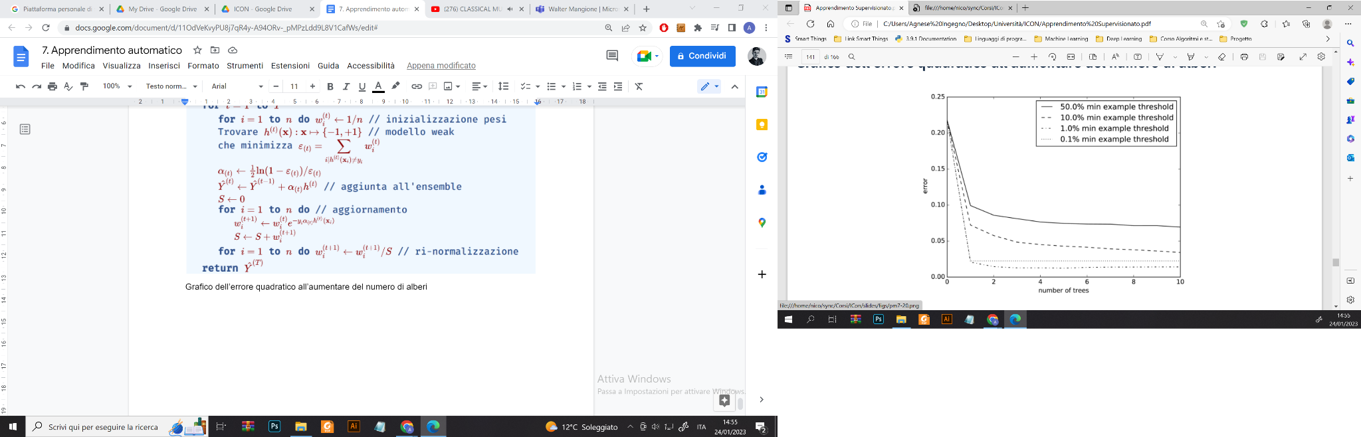

### **Stacking**

L’idea della tecnica di **stacking** è quella di addestrare separatamente un certo numero fissato di classificatori utilizzando dei modelli diversi di base al fine di costruire una pila di classificatori differenti ogniuno dei quali avrà differenti performance. Una volta ottenuta tale pila vi è una seconda fase di apprendimento che atta ad addestrare il **meta-modello o meta-learner** qui quello che l’algoritmo fa è cercare di apprendere una funzione di pesatura ottimale in modo da aggregare le diverse predizioni dei diversi modelli e fornire una predizione finale.

* **modelli base** diversi (alberi, mod. lineari, SVM)
* **meta-learner** che apprende come aggregare al meglio le decisioni

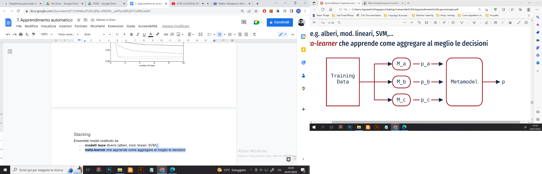

# **Case-Based Reasoning**

In alternativa alla costruzione di un modello, che è una rappresentazione compatta dei dati, nel **case-based reasoning**:

* gli esempi di training (i “casi”) sono immagazzinati per poi essere ritrovati nella soluzione di problemi
* la predizione su un nuovo esempio prevede il ritrovamento di casi simili per determinare il valore della Y, per cui il carico del lavoro viene spostato sul query-time (predizione), mentre offline si memorizzano unicamente gli esempi.

Permette di risolvere problemi di classificazione e regressione.

### **K-Nearest-Neighbors**

Dato un nuovo esempio, per predirne il valore target si cercano i *k* esempi più simili (con feature di input più vicine al nuovo esempio) memorizzati

* predizione → moda, media o interpolazione dei valori-target dei k esempi (anche con un peso che dipende dalla similarità)
* richiede una metrica per determinare la similarità degli esempi
  + per ogni feature, data la rappresentazione numerica Xi(e) del valore di Xi per e, dati e1 ed e2 si misura Xi(e1) - Xi(e2) → tipicamente usata nella distanza euclidea
  + le scale tra diverse feature devono essere omogeneizzateovvero c’è bisogno di un processo di normalizzazione o standardizzazione, per cui si usano dei parametri non-negativi wi per pesare l’importanza di ogni Xi

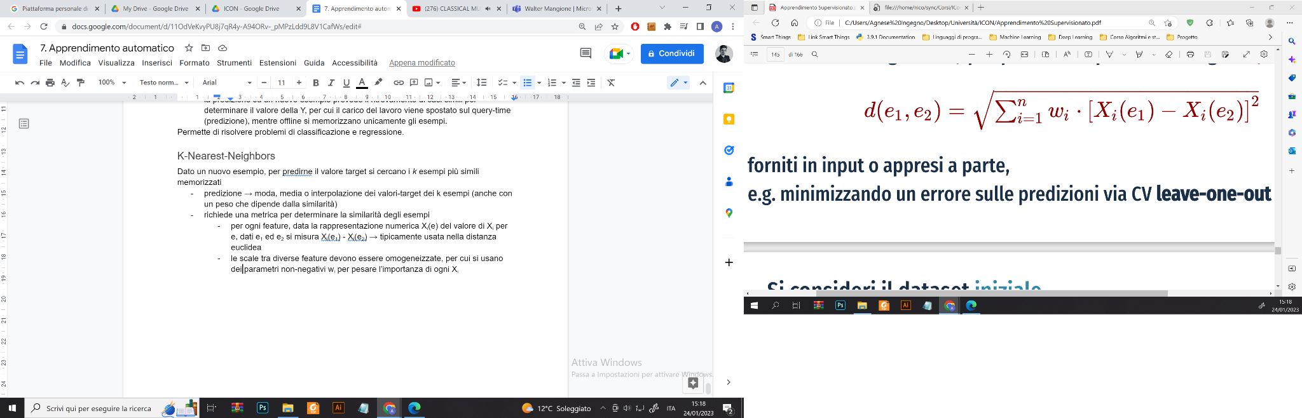

Tali pesi possono essere forniti in input o appresi a parte (es. minimizzando l’errore di ogni elemento sul training set, basandosi sulle predizioni di tutti gli altri elementi, forma di *CV leave-one-out*)

**Problema**: accesso ai casi rilevanti

**kd-tree** modo per indicizzare esempi di training che permette di ritrovamento velocemente gli esempi di training simili a un dato esempio.

Come un albero di decisione, un **kd-tree** divide i dati di training utilizzando test basati sulle Xi; diversamente, le foglie costituiscono partizioni di esempi simili

* *costruzione*: trovare Xi che partiziona più equamente gli esempi del nodo, ripetendo ricorsivamente per la costruzione di ogni sottoalbero/partizione.
  + *criterio di stop*: quando viene raggiunto un minimo numero di esempi alle foglie.
* *ricerca*: sulla base dell’esempio in input come per gli alberi di decisione
  + Nella foglia raggiunta, si avranno corrispondenze esatte solo per le Xi nei test dei nodi interni attraversati, ma rispetto ad altre feature i casi possono essere anche molto differenti.
  + Lo stesso albero è usato anche per esempi con una sola feature diversa da quelle testate, per cui per nuovi casi si prevede un ramo aggiuntivo per un valore diverso.

**CBR su problemi complessi**: nel caso di problemi di planning o casi legali, i casi vengono scelti accuratamente e modificati affinché siano utili.

Si iterano i passi seguenti:

* *Ritrovamento*: dato un nuovo caso, ritrovare i casi simili nella KB
* *Riuso*: adattare i casi ritrovati al nuovo caso
* *Revisione*: valutare la soluzione e revisionarla in base alla sua qualità
* *Ritenzione*: decidere se memorizzare il nuovo caso adattato nella KB

Se il caso è conforme alla situazione corrente se ne adotta la soluzione, altrimenti lo si raffina:

* revisione basata anche su tecniche diverse:
  + es. soluzione proposta come punto di partenza per una ricerca
  + es. adattamento interattivo con intervento umano
* nuovo caso e soluzione da memorizzare se può tornare utile in futuro